铁路业务操作手册

1用户登陆/退出

1.1用户登录
用户在登录时，在该页面输入用户名、密码信息，点击立即登录，即可进入系统界面。
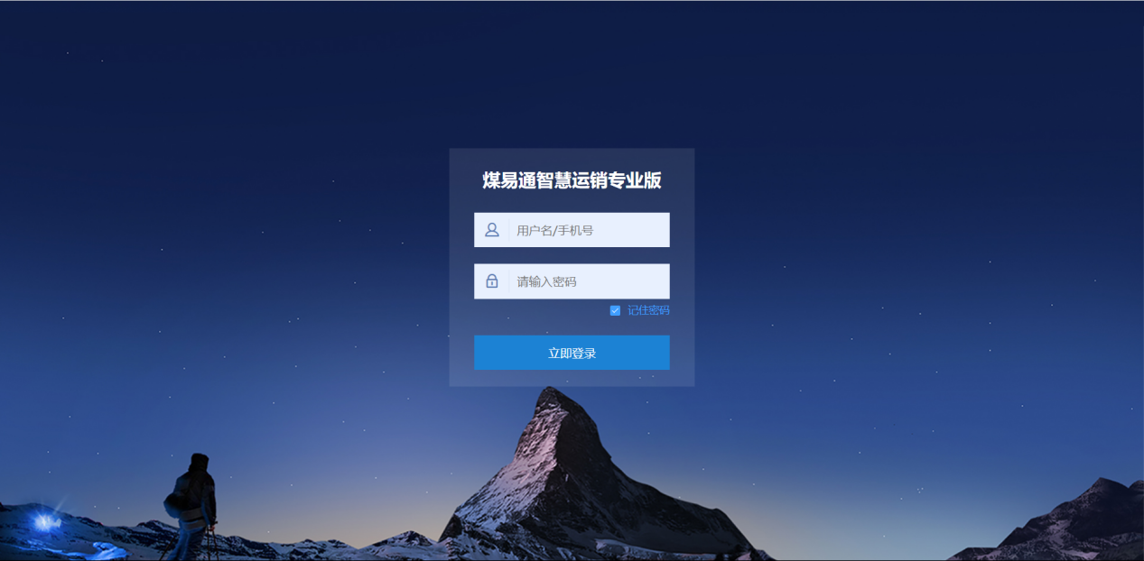
图 1 用户登录

1.2用户退出
点击左上角的注销，出现确定注销字样，点击确定，就可以退出当前账号，返回登录界面。
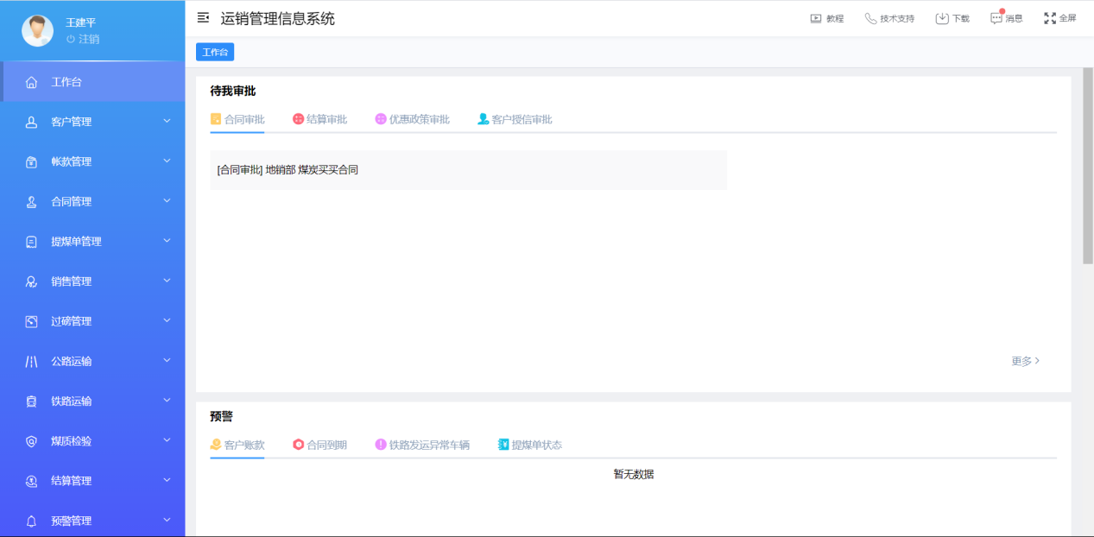
图 2 用户退出

2.系统概况

2.1工作台
工作台主要展示待我审批、预警、煤炭销量、价格、煤种等进行直观的信息统计。
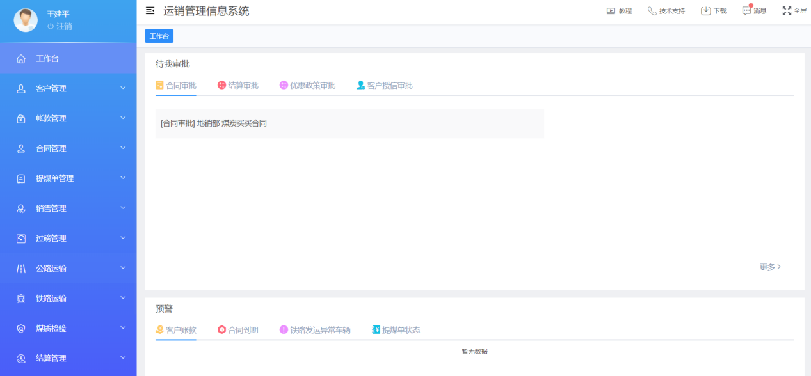
图 3 工作台

2.2左侧导航
左侧为页面导航，点击相应信息可跳转到相应的页面。
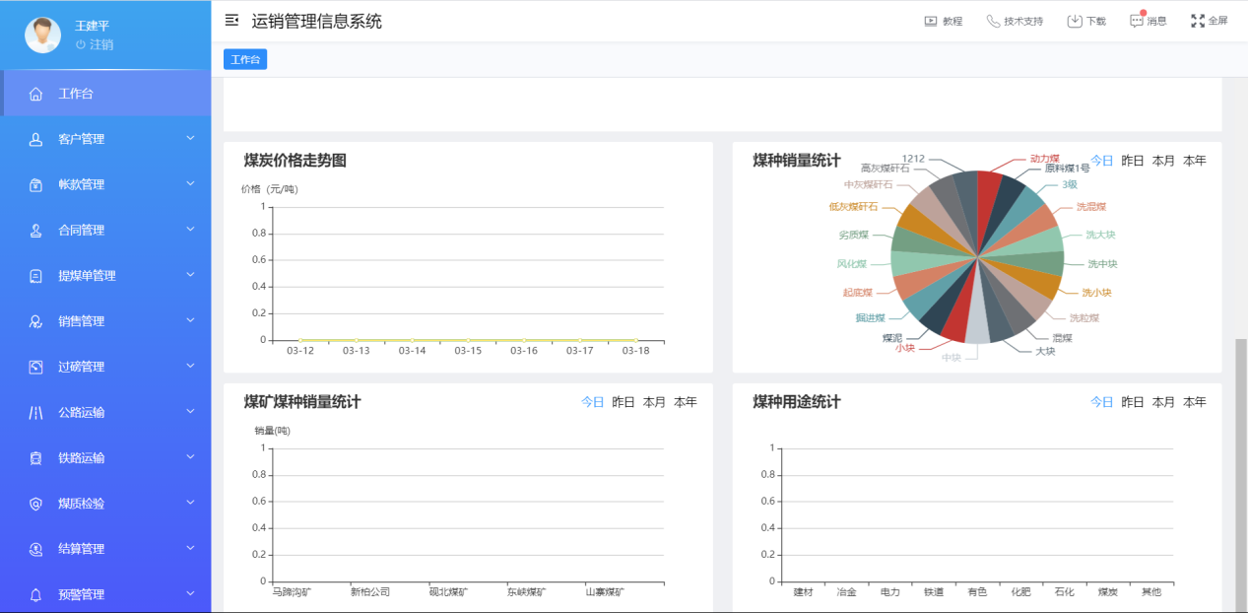
图 4 左侧导航

3.系统管理

3.1组织机构管理
点击系统管理下的组织机构管理，在组织机构为销售运输公司下调运中心增加组织机构国铁站，然后在国铁站下面增加国铁的站点，增加的国铁站点的上级组织机构必须在国铁站下面，输入组织机构名称，机构类型为国铁站，机构属性为内部机构，添加完成后，点击保存。
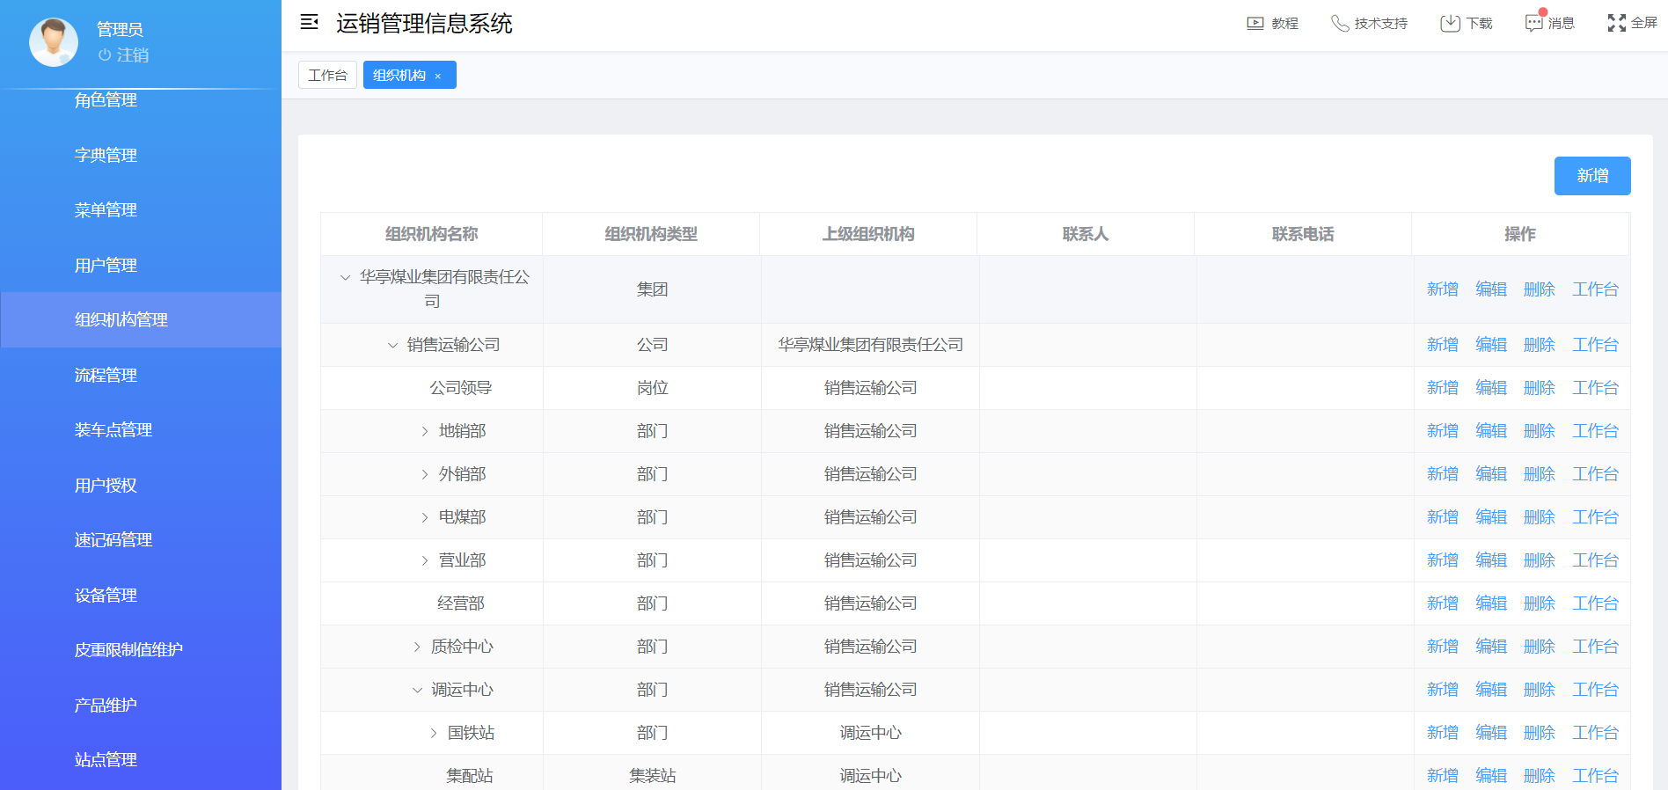
图 5 组织机构管理列表
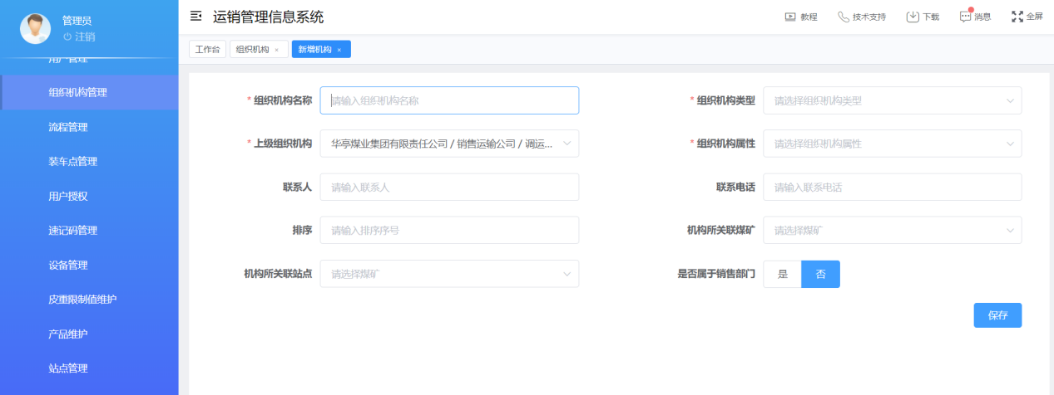
图 6 新增机构

3.2产品维护
点击系统管理下的产品维护的列表，建立产品分为三级，点击新建产品类别，选择销售类别后，填写产品类别，点击保存，可添加多个产品类别；然后点击新建产品种类，选择销售类别、产品类别，填写产品种类，点击保存，可添加多个产品种类；最后点击新建产品名称，选择销售类别、产品类别、产品种类，填写产品名称，点击保存，可添加多个产品名称。可根据查询条件销售类别、产品类别、产品种类、产品名称进行多条件查询。产品维护中的产品名称的层级需要绑定发站，绑定发站就是将产品名称与组织机构管理中的国铁站进行绑定，从而协助合同的建立。
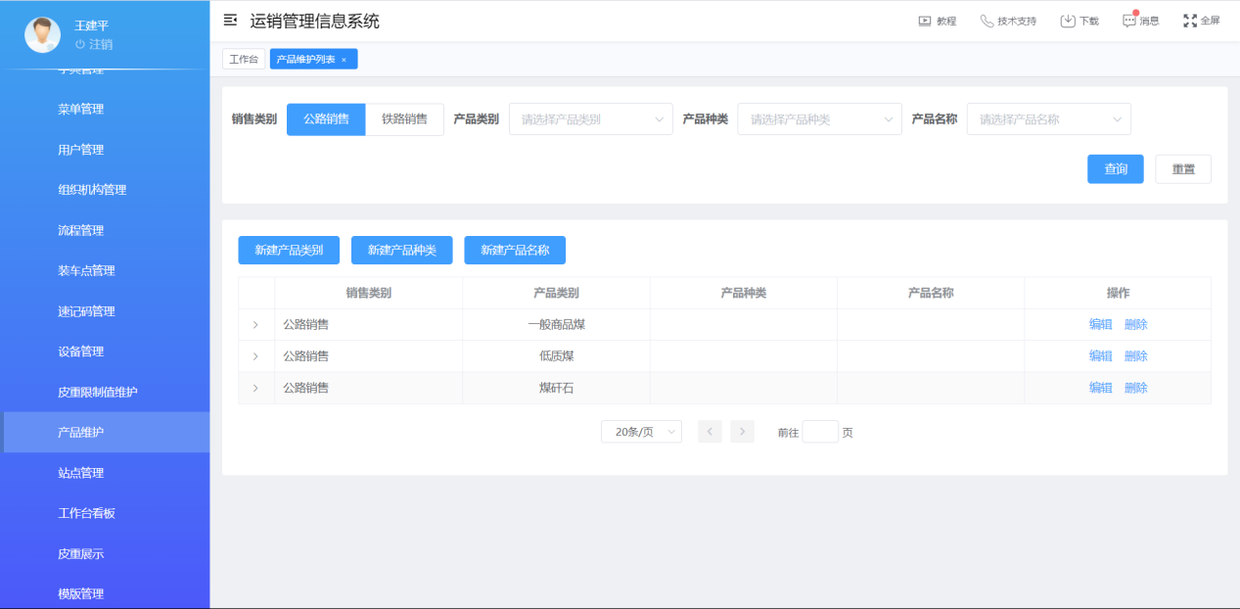
图 7 产品维护列表
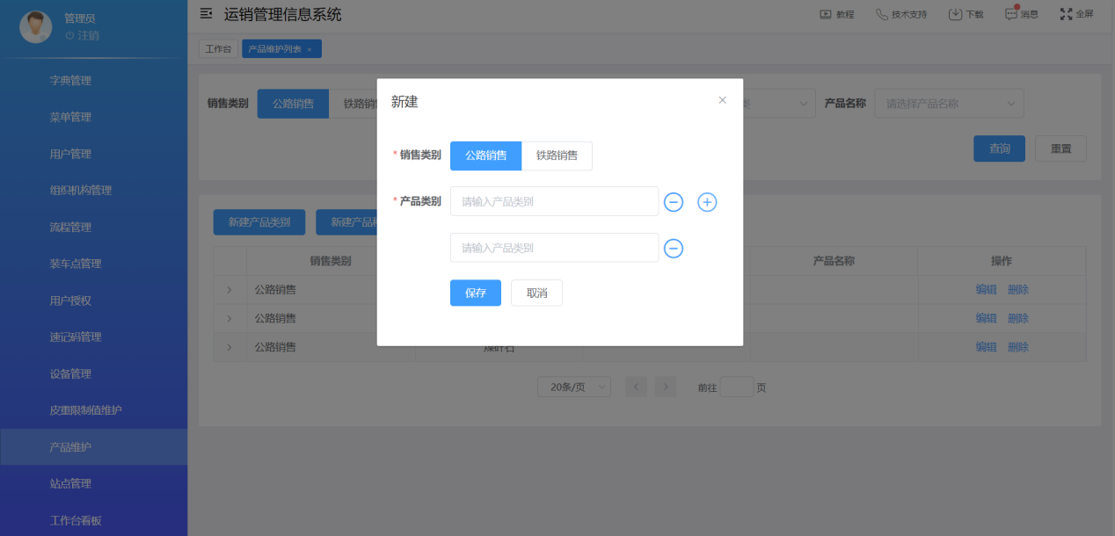
图 8 新建产品类别
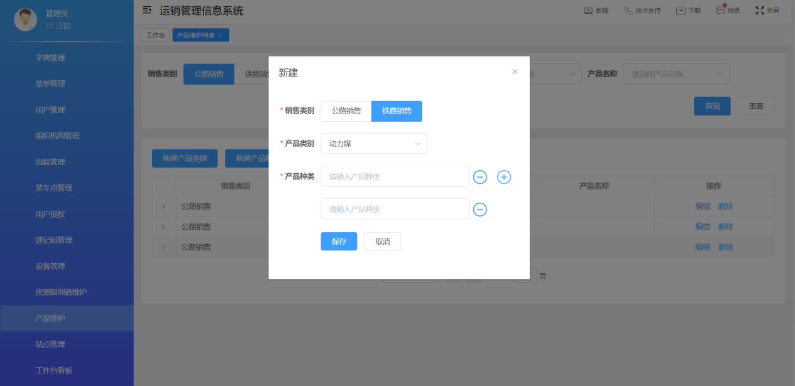
图 9 新建产品种类
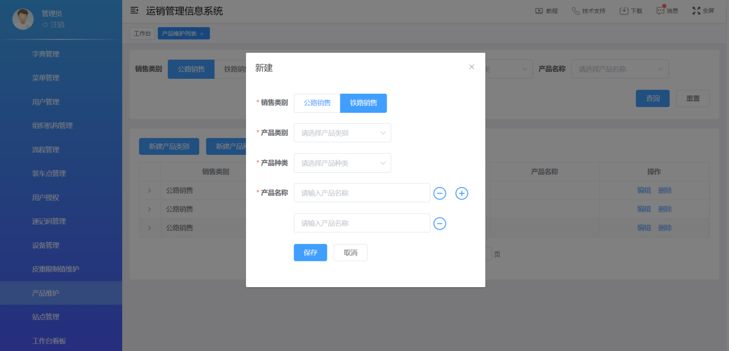
图 10 新建产品名称
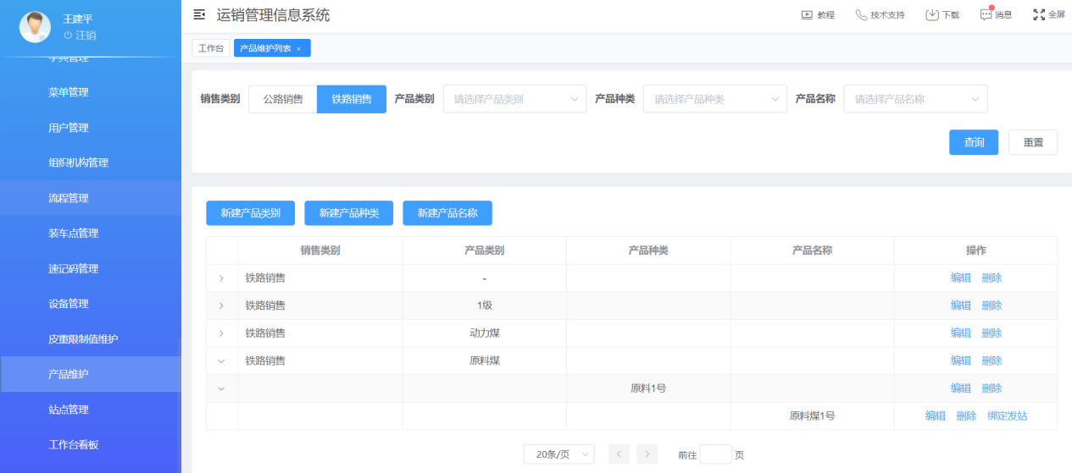
图 11 绑定发站

3.3站点管理
点击系统管理下的站点管理的列表，点击新增站点，填写站点名称，选择站点类型、业务类型，如果站点类型为到站，就需要填写所属区域，从而与优惠政策中的区域挂钩；从而完成新增发站和到站。并且可以通过站点类型、站点名称、业务类型进行精确查询。
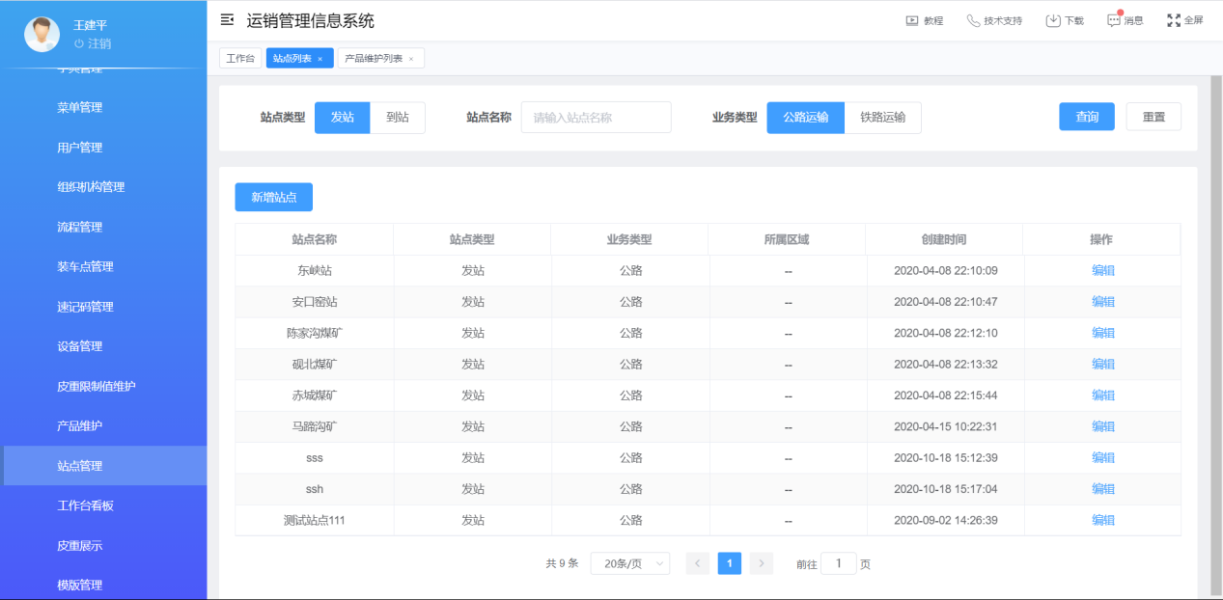
图 12 站点管理列表
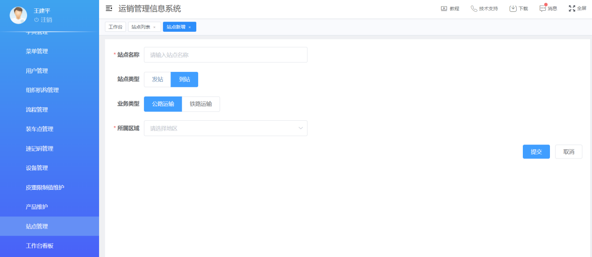
图 13 新增站点

4.客户管理

4.1客户信息
点击客户管理下的客户信息，点击新建客户，需要填写客户的基本信息和客户的资质信息，“※”为必填项，不是“※”的非必填项，可以上传附件，包括客户的电子资质信息、照片等，添加完成后，点击保存即可，点击客户名称，可进入客户看板，客户看板直观显示客户的所有基本信息，方便日后对客户的掌控；也可通过客户名称、客户种类、客户类型、销售部门、销售区域、客户行业、供停状态、信用等级、创建时间进行精确的查询。
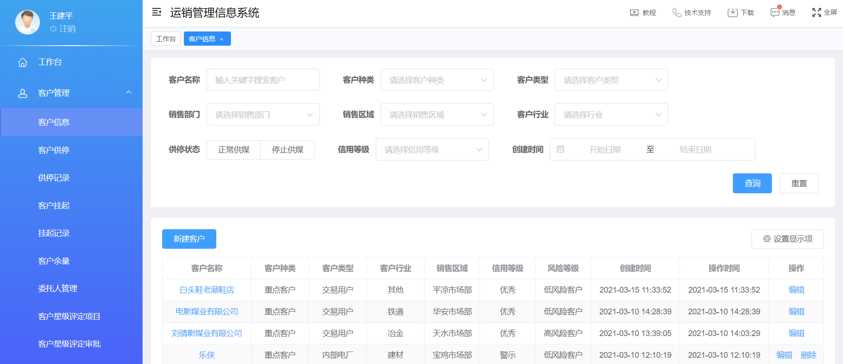
图 14 客户信息列表
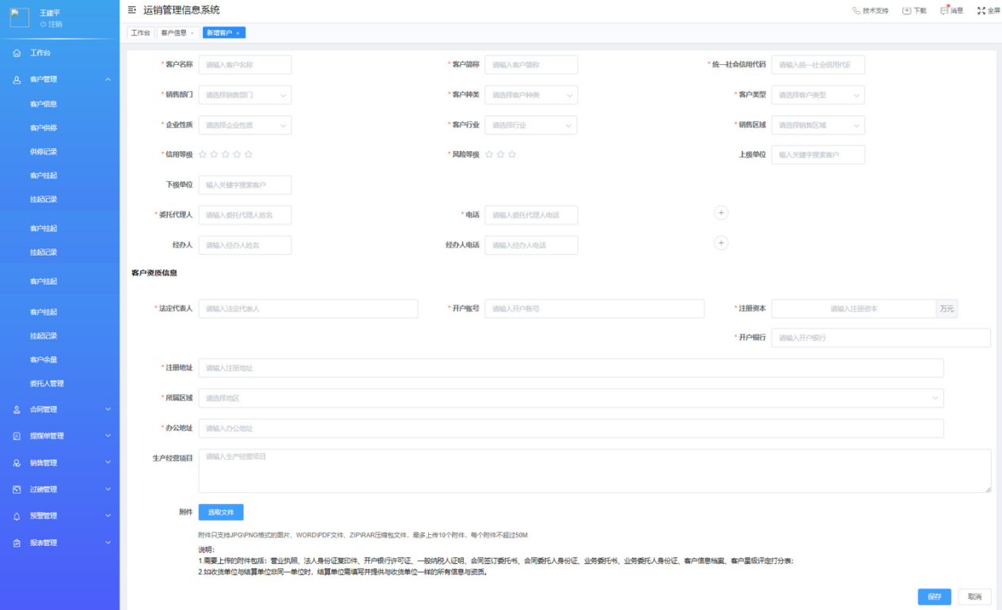
图 15 新建客户
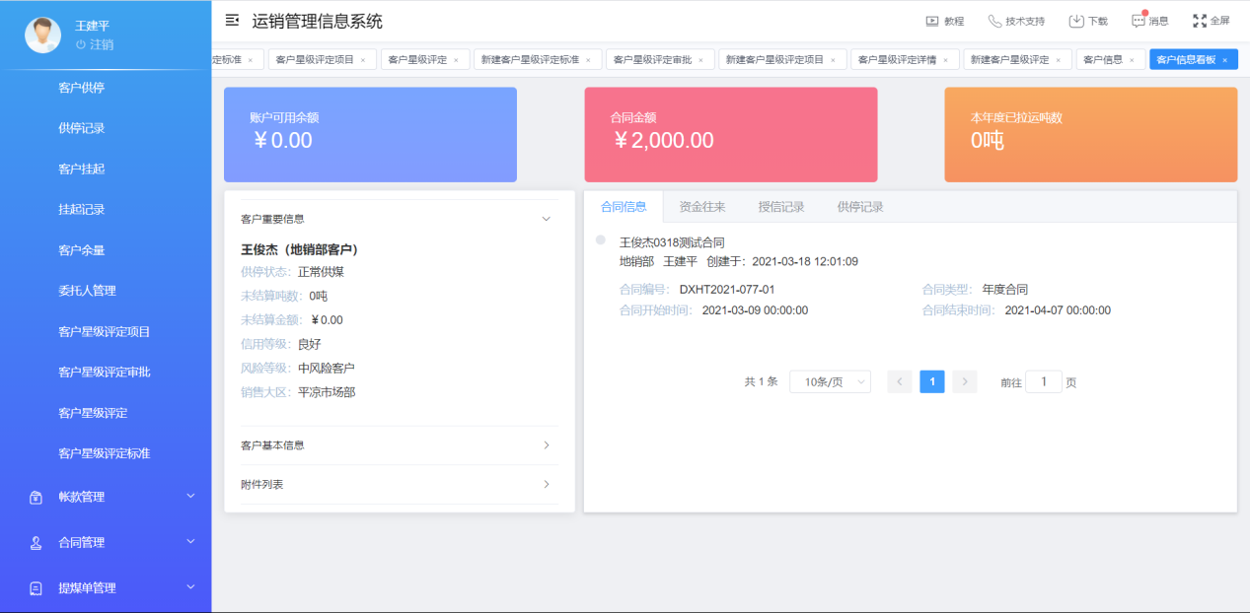
图 16 客户看板

4.2客户供停
点击客户管理下的客户供停，客户供停是将客户进行暂时的停煤，停煤后该客户的车辆将不能过磅，并且还能恢复供煤；供停的客户可以在客户信息中进行显示，并且形成供停记录。对于查询条件可通过客户信息、客户种类、信用等级、风险等级、供停状态进行精准查询。
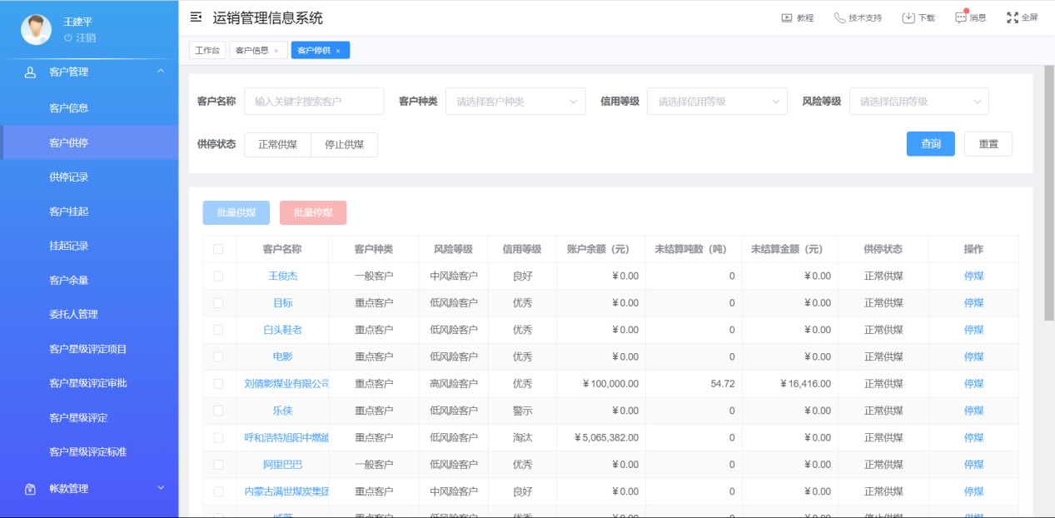
图 17 客户供停
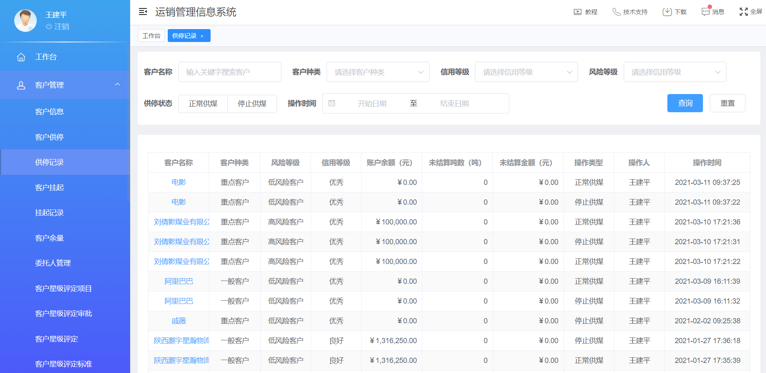
图 18 供停记录

4.3客户挂起
点击客户管理下的客户挂起，客户挂起是对长期不合作的客户进行挂起，挂起后的客户将无法在客户信息中显示，并形成挂起记录。可以通过筛选条件客户名称、挂起状态、客户种类、信用等级、风险等级进行精确查询。
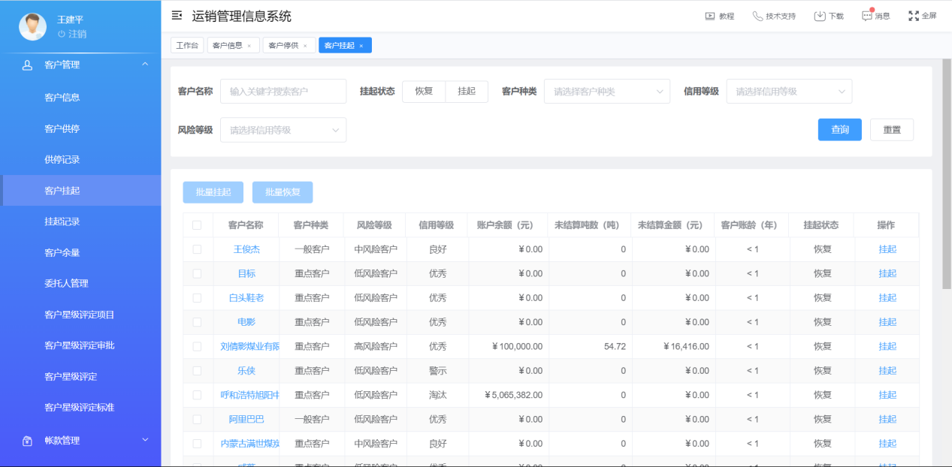
图 19 客户挂起
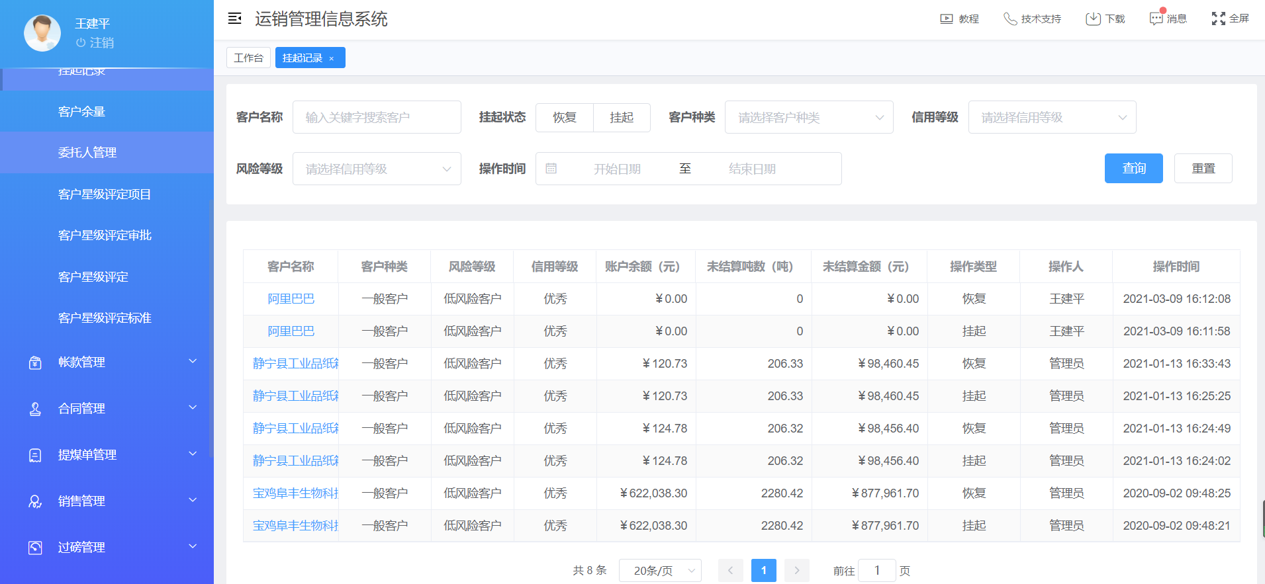
图 20 挂起记录

4.4客户余量
点击客户管理下的客户余量，客户余量是对先货后款的客户的合同中规定的煤种进行一个预测该煤种可以最大拉运多少吨。
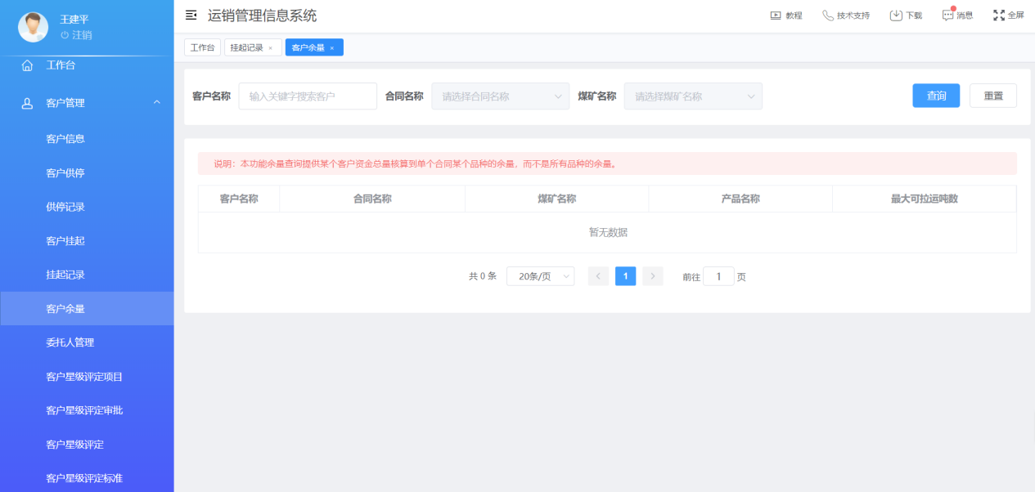
图 21 客户余量

4.5客户星级评定
点击客户管理下的客户星级评定，客户星级评定主要是针对客户的信用等级和风险等级进行评定，评定的时候需要与客户星级评定标准和客户星级评定项目联动才能进行客户星级评定。客户星级评定可以通过操作时间、评定时间、客户类型、客户名称、信用等级、风险等级、状态进行精确查询。客户星级评定通过新建客户星级评定，输入需要评定的内容和评定的扣分标准，最后点击提交即可，并且需要进行客户星级评定审批。
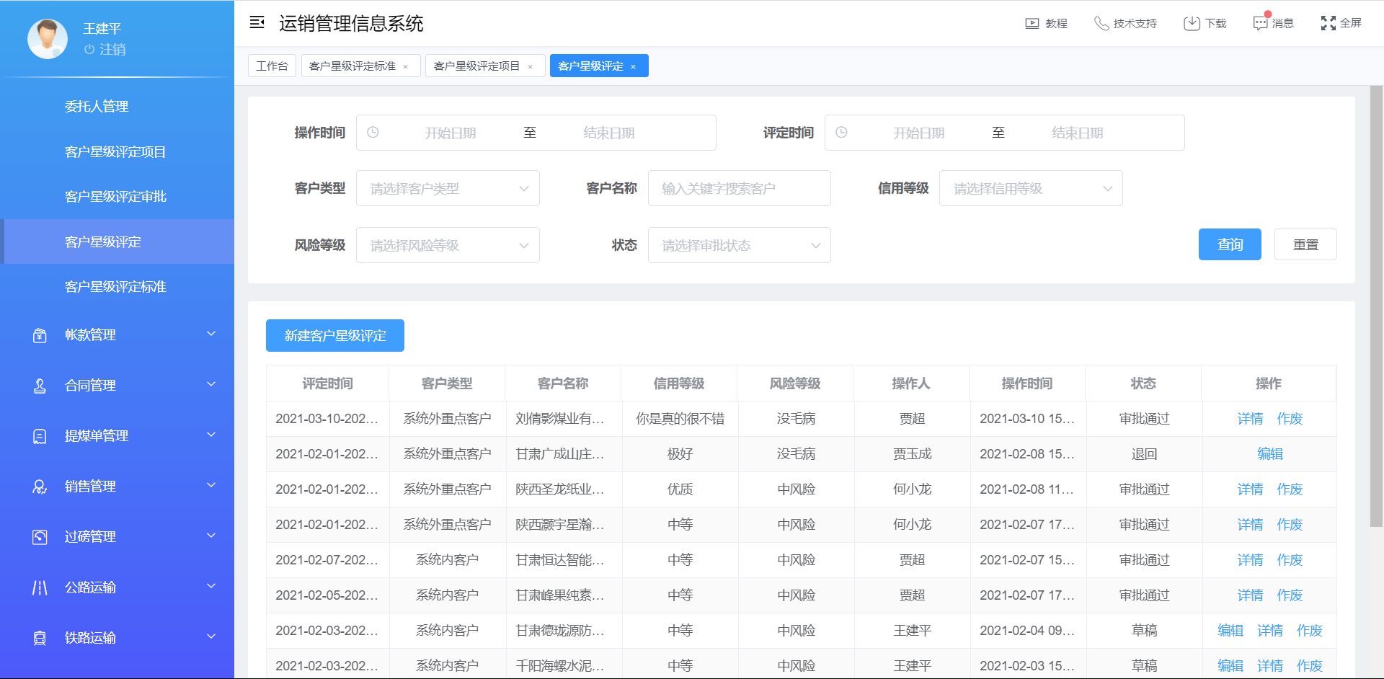
图 22 客户星级评定列表
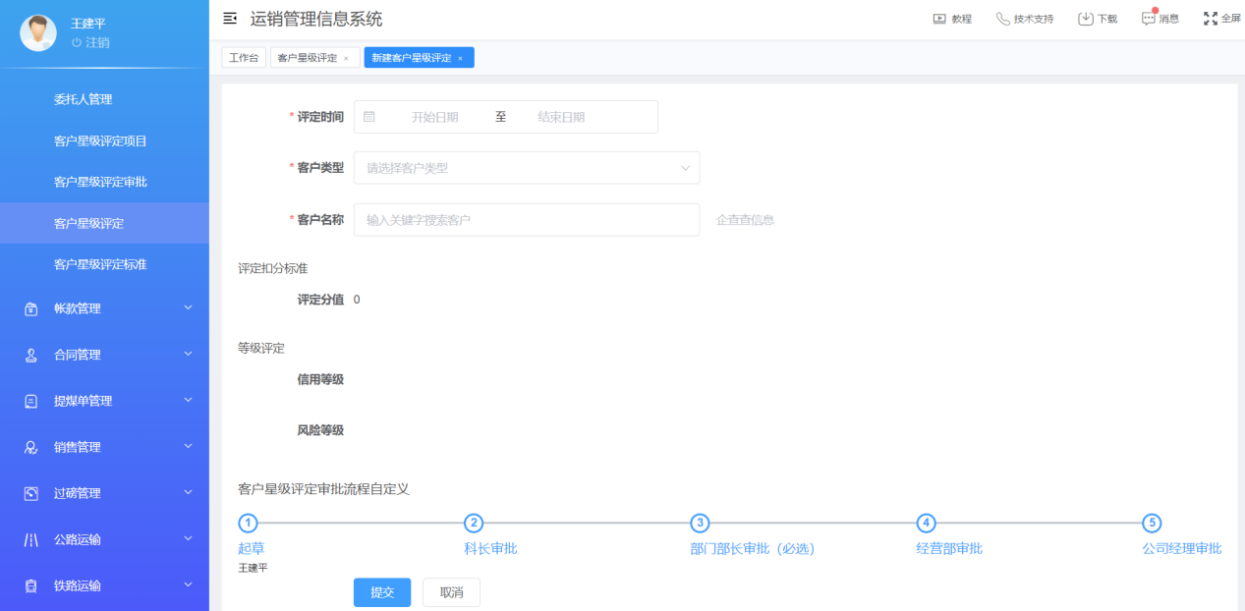
图 23 新建客户星级评定
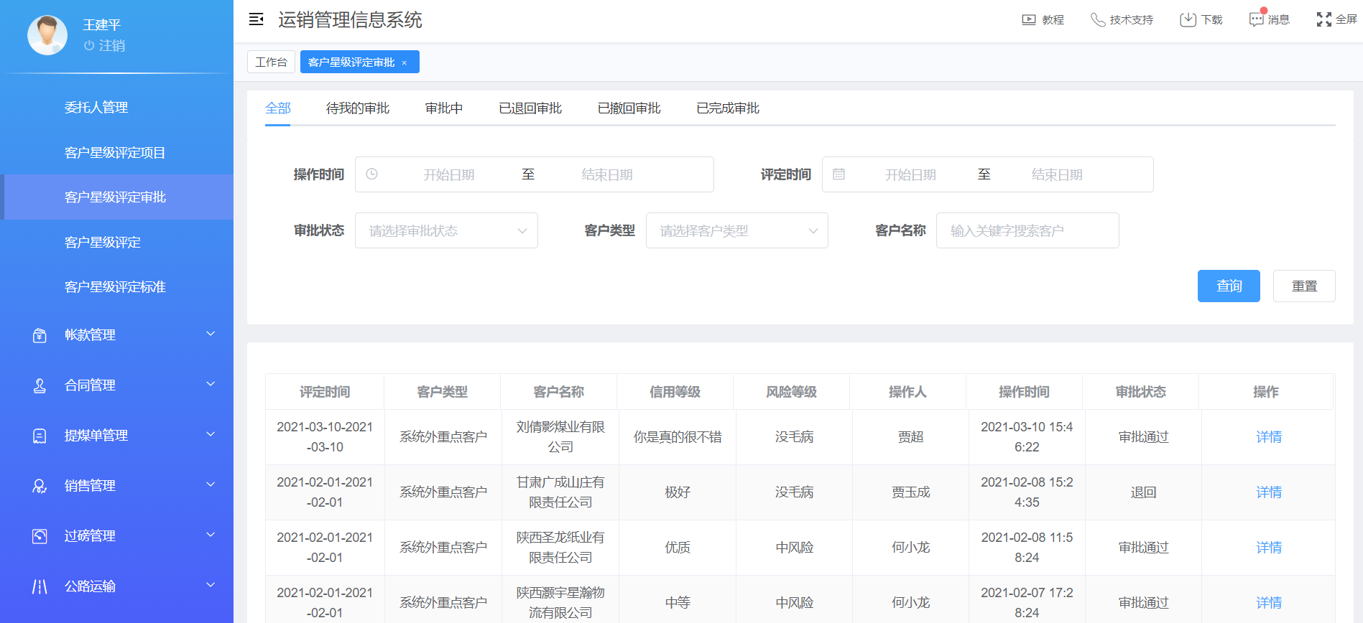
图 24 客户星级评定审批

4.6客户星级评定标准
点击客户管理下的客户星级评定标准，点击新建客户星级评定标准进行客户星级评定标准的设定，包含了信用等级和风险等级的维护。
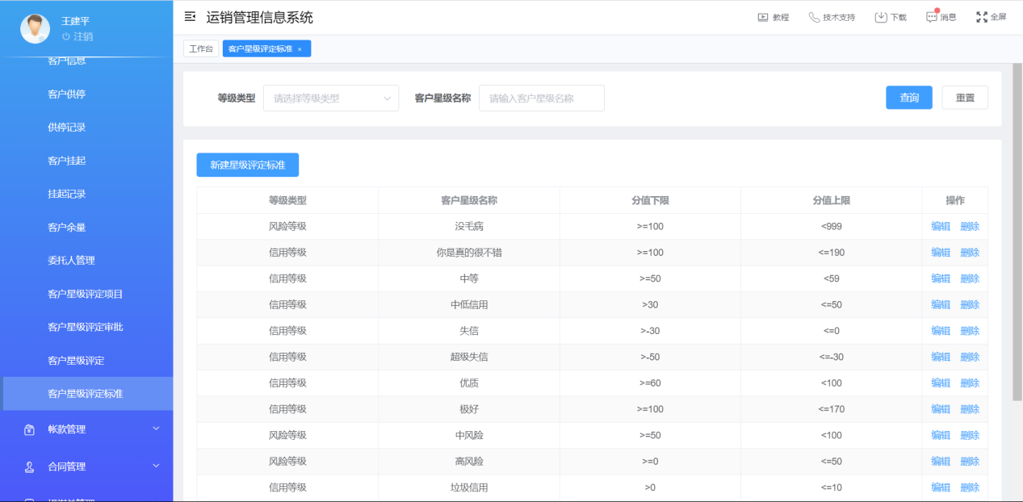
图 25 客户星级评定标准
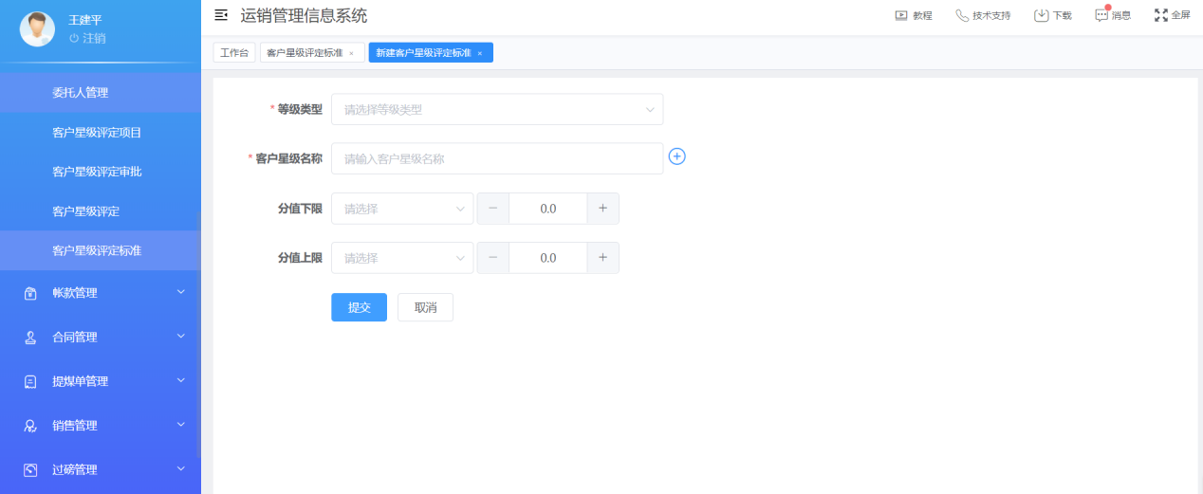
图 26 新建客户星级评定标准

4.7客户星级评定项目
点击客户管理下的客户星级评定项目，点击新建客户星级评定项目进行客户星级评定项目的维护，填写需要评审的项目信息。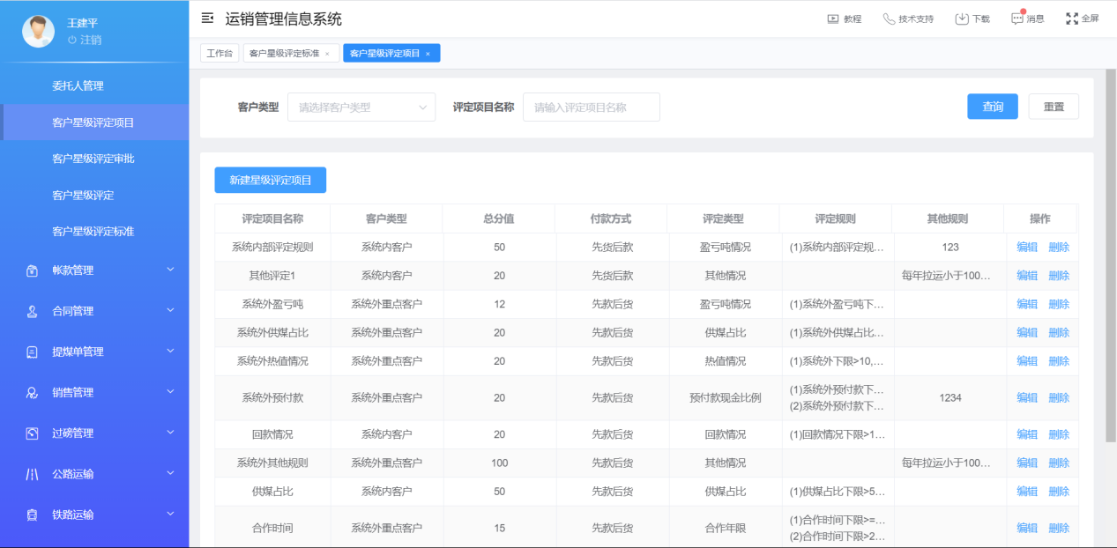
图 27 客户星级评定项目
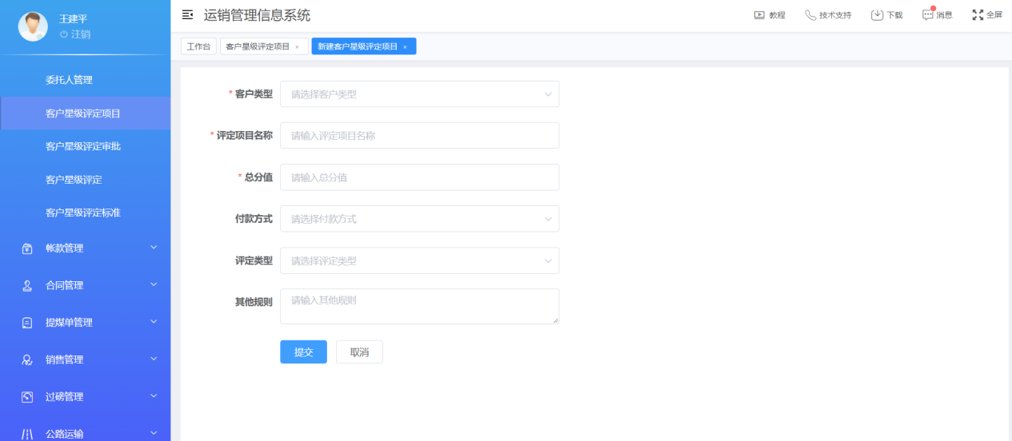
图 28 新建客户星级评定项目

5.合同管理

5.1销售合同
点击合同管理下的销售合同，点击新建销售合同，进入填写销售合同的信息页面，需要填写合同基本信息、合同交易信息、合同明细信息，依次填写直至最后一步，点击提交，这里的销售合同包含了数量结算和质量结算。并且需要对销售合同进行销售合同审批。
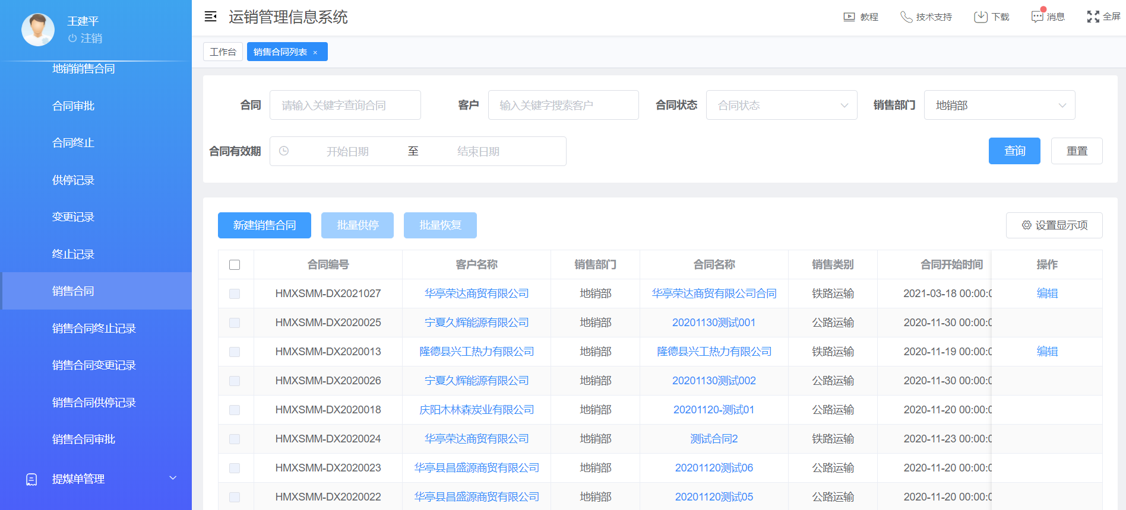
图 29 销售合同列表
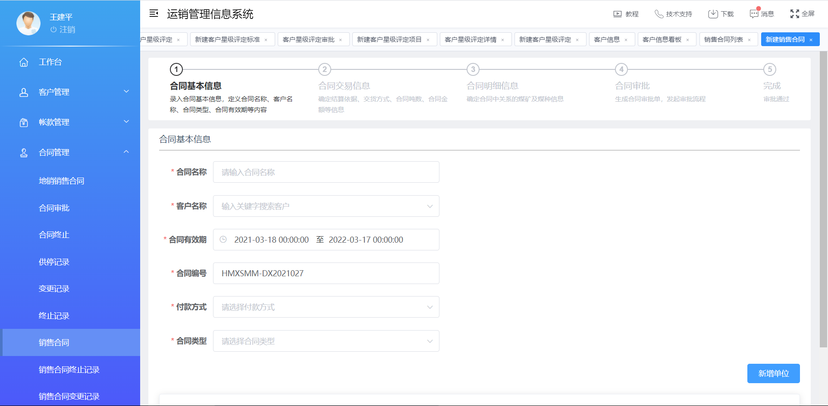
图 30 新建销售合同
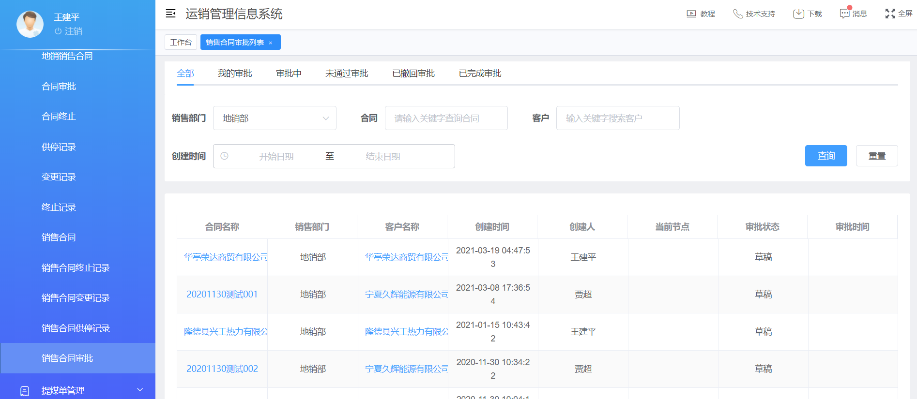
图 31 销售合同审批
另外，在合同明细信息中的煤质质量标准，可以通过点击系统管理中的模板管理对销售部门、客户名称进行煤质属性的勾选，新建完成后合同中即可显示煤质质量标准的参数。
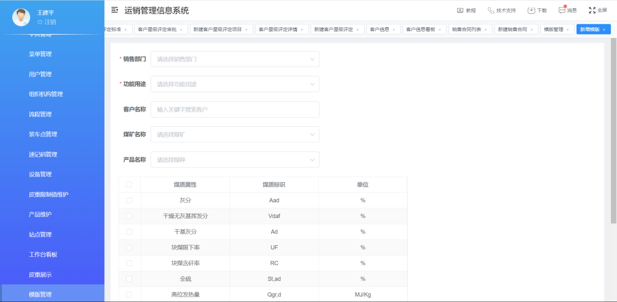
图 32 模板管理
对于已经审批通过的销售合同，点击生效对销售合同进行生效，生效的合同可进行销售合同的变更、供停、终止，并且形成销售合同变更记录、销售合同供停记录、销售合同终止记录。
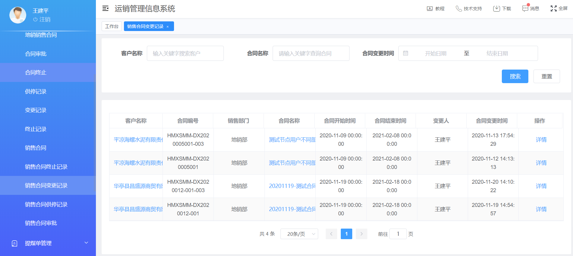
图 33 销售合同变更记录
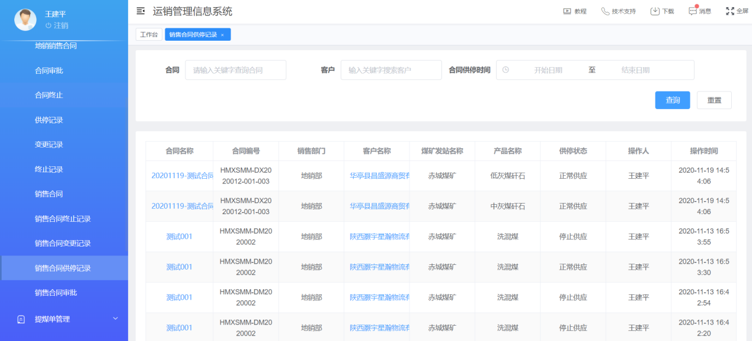
图 34 销售合同供停记录
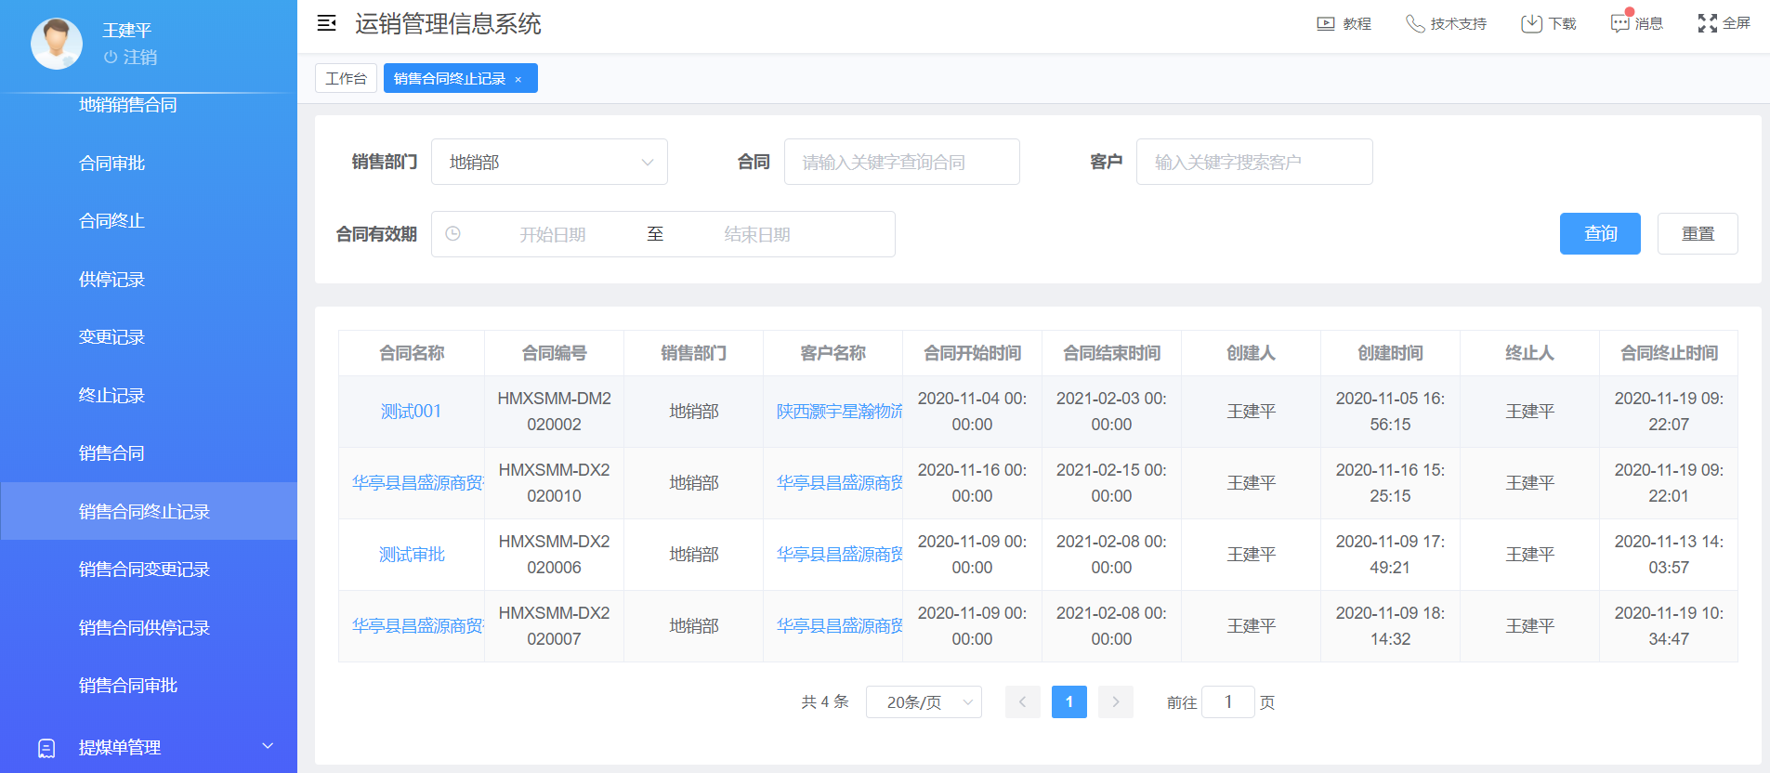
图 35 销售合同终止记录

6.账款管理

6.1资金往来
点击账款管理下的资金往来，通过销售部门、客户名称、科目账户、交易类型、来款方式、登记时间进行精准查询，主要针对的先款后货的客户，点击来款登记或退款登记，对于来款的登记或者退款的登记，包含现金或者承兑，并且来款登记需要进行来款复核、来款确认，需要输入来款复核、来款确认的意见，通过两级的审批后，资金才能进入客户的账户
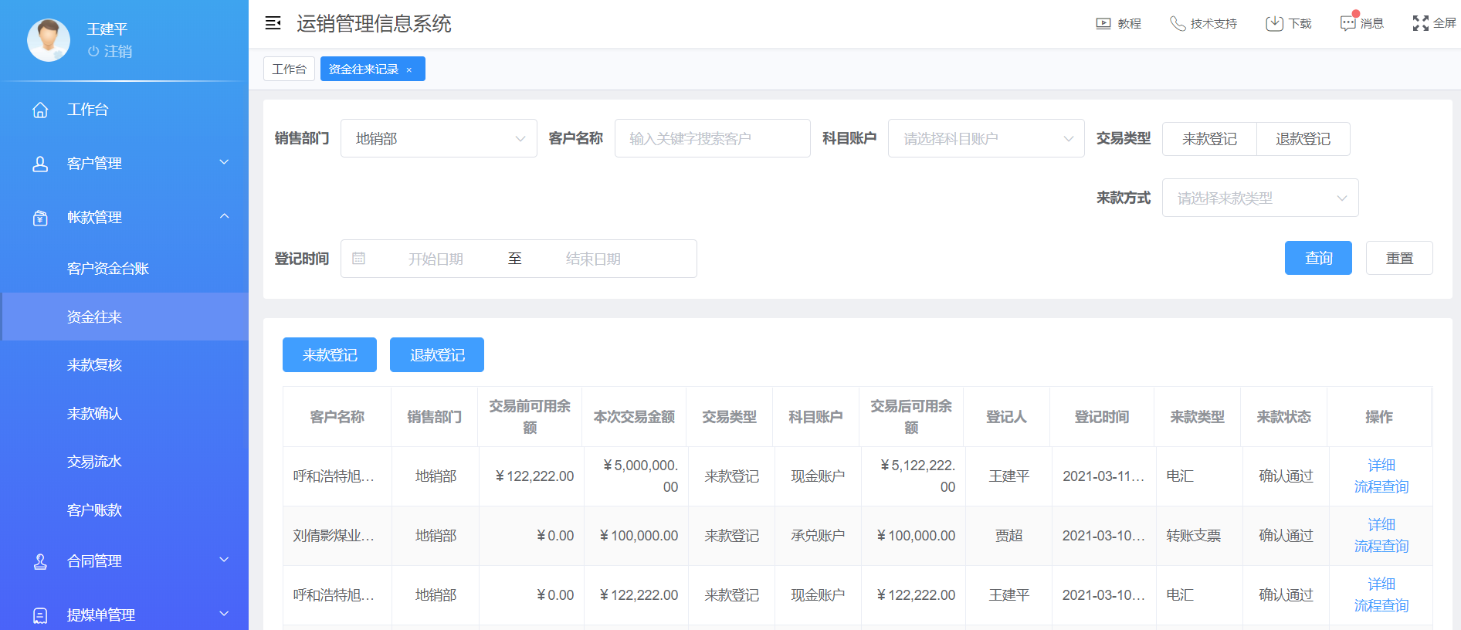
图 36 资金往来
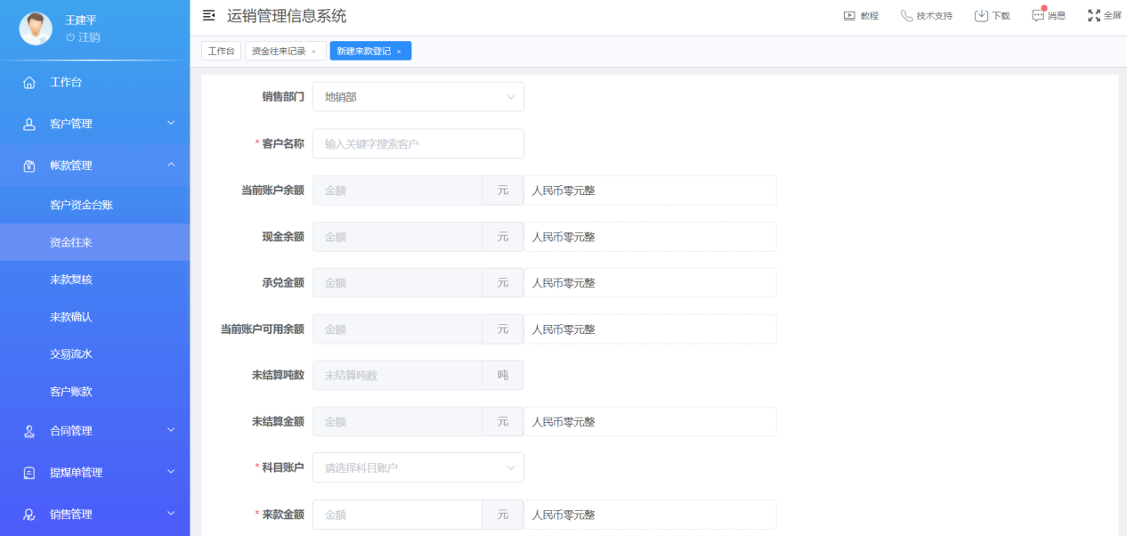
图 37 新建来款登记
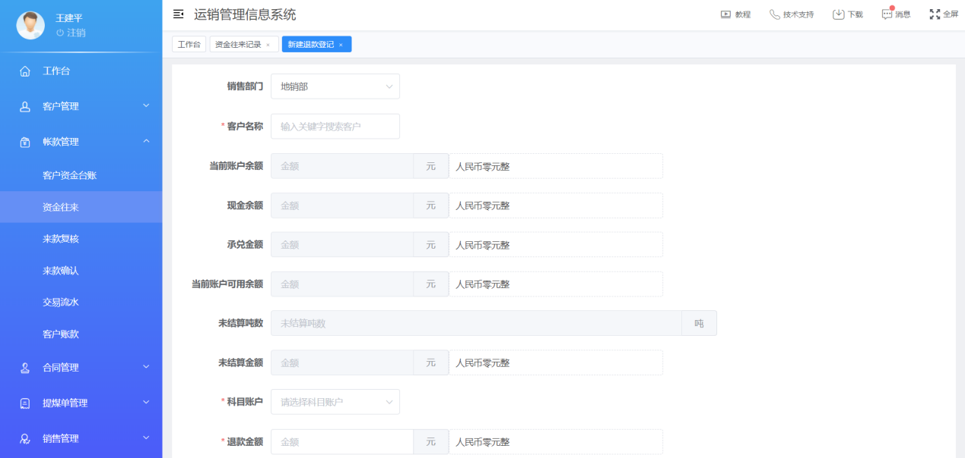
图 38 新建退款登记
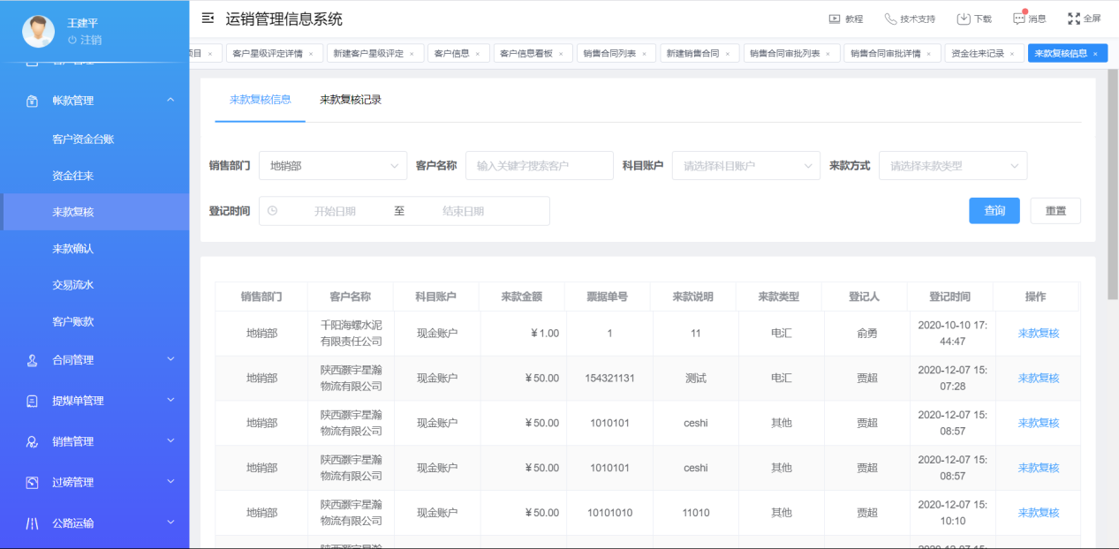
图 39 来款复核
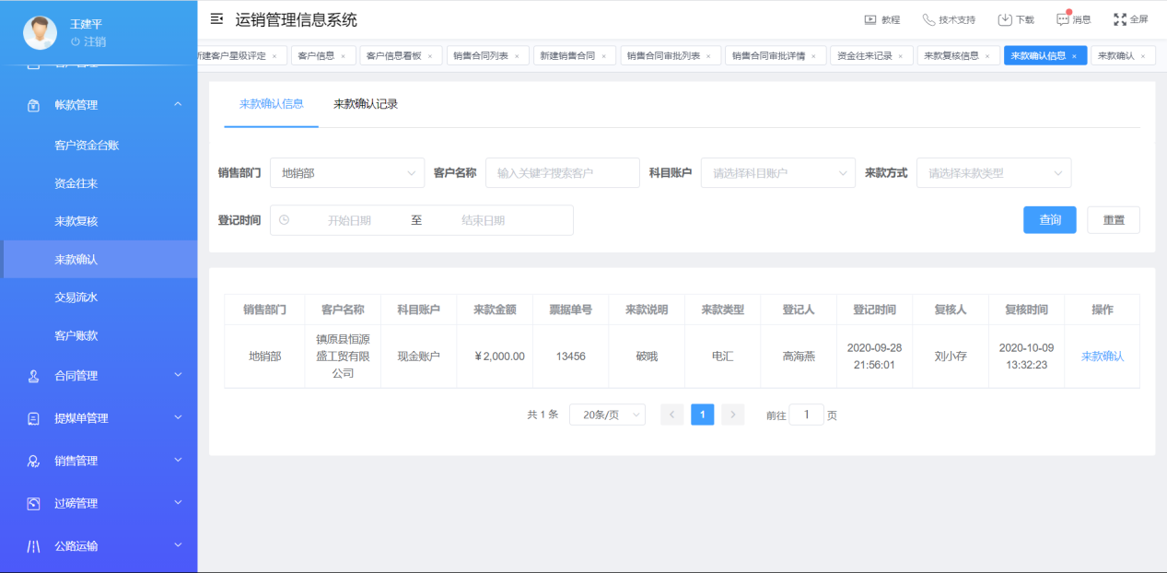
图 40 来款确认

6.2客户账款
点击账款管理下的客户账款，客户账款是对客户下面的账户余额、现金账户余额、承兑账户余额、授信金额、冲销金额、授信剩余金额、消费冻结金额、已结算金额、账户可用余额，全方位的对客户的账款进行管理。
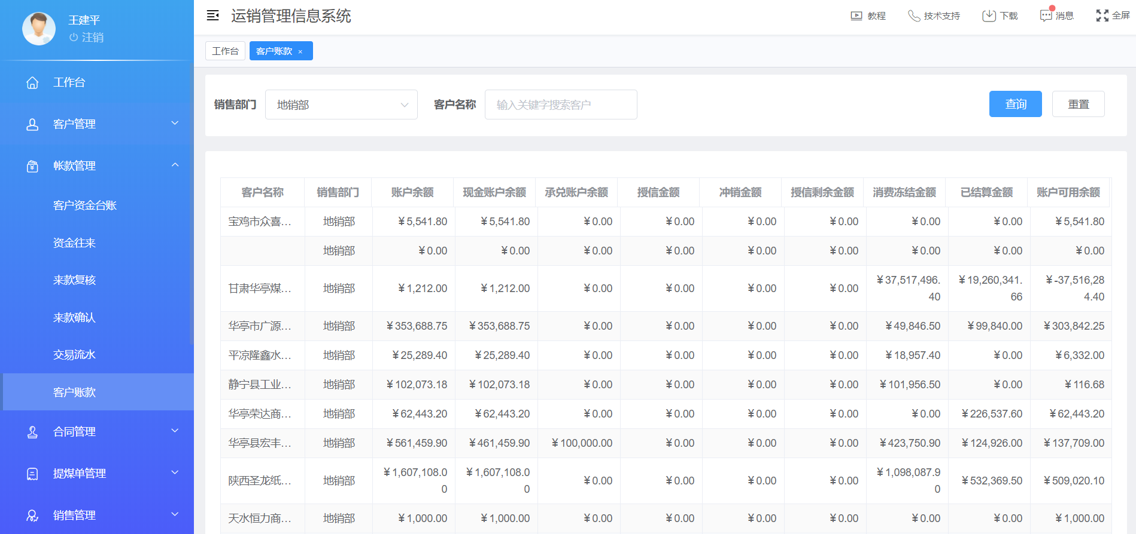
图 41 客户账款

6.3客户资金台账
点击账款管理下的客户资金台账，客户资金台账是以财务记账的方式进行期初余额、本期增加、本期减少和期末余额的记录，期末余额=期初余额+本期增加-本期减少。
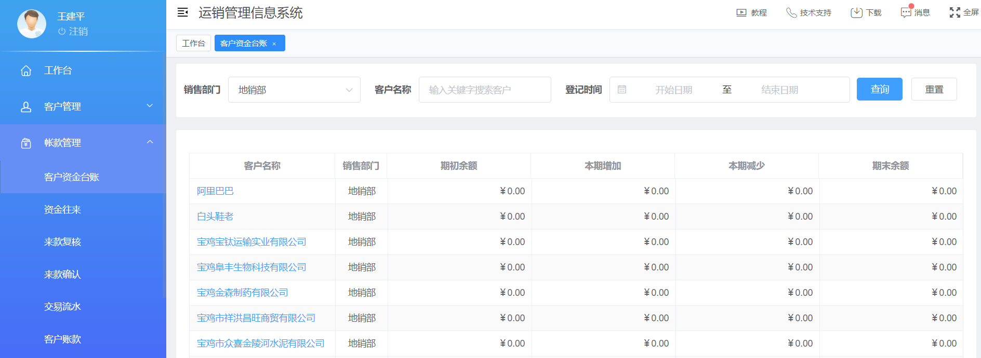
图 42 客户资金台账

7.销售管理

7.1优惠政策
点击销售管理下的优惠政策，优惠政策在铁路运输中分为量价联动、承兑加价、区域月度完成、全额支付的优惠条款，这些优惠政策会在结算中进行使用，并且优惠政策需要进行优惠政策审批。
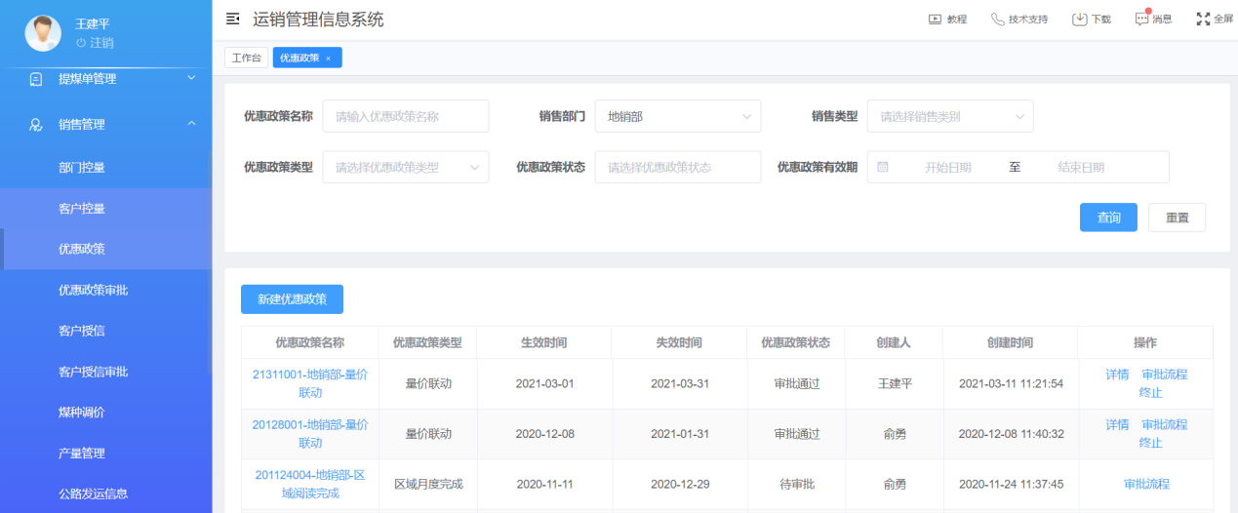
图 43 优惠政策列表
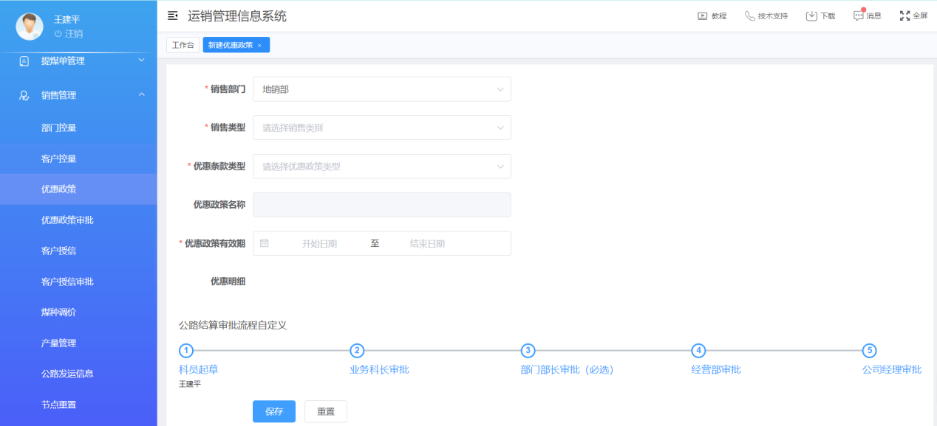
图 44 新建优惠政策
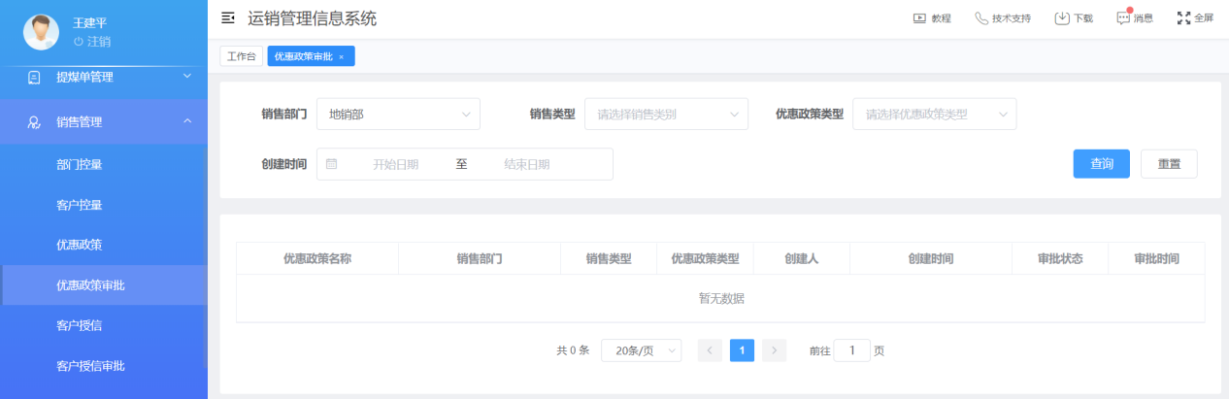
图 45 优惠政策审批

7.2客户授信
点击销售管理下的客户授信，客户授信是对信用良好的先款后货的客户进行金额的提前预支，让客户能够在没有客户余额的情况下继续拉煤，客户授信需要客户授信审批。
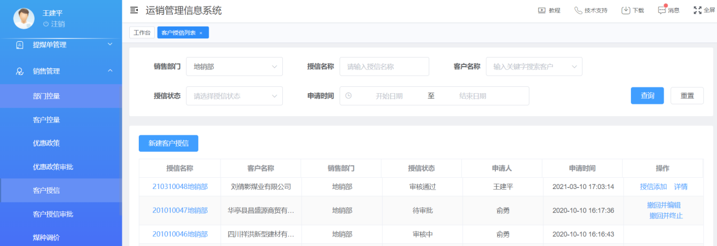
图 46 客户授信
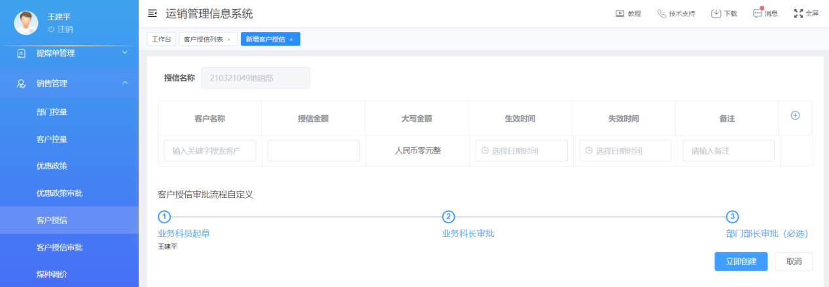
图 47 新建客户授信
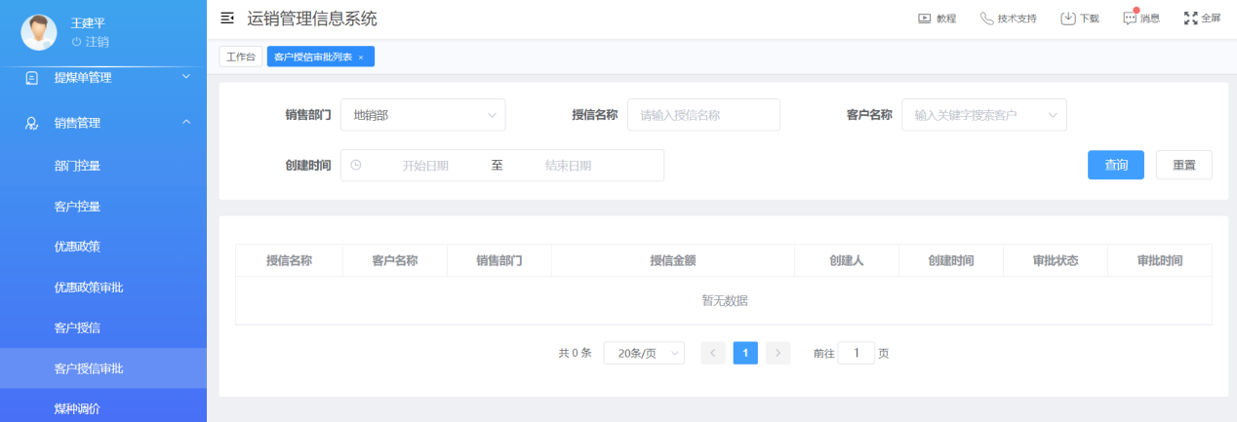
图 48 客户授信审批

8.铁路运输

8.1铁路月需求计划
点击铁路运输下的铁路月需求计划，铁路月需求计划是对客户每月的模排量进行摸排，点击新建铁路月计划，填写客户的月模排量信息，最后点击提交。可新建多条月计划。如需修改点击编辑即可修改月计划。还可以通过计划月份、销售部门、客户类型、客户名称、产品名称、发站、到站进行精准查询。
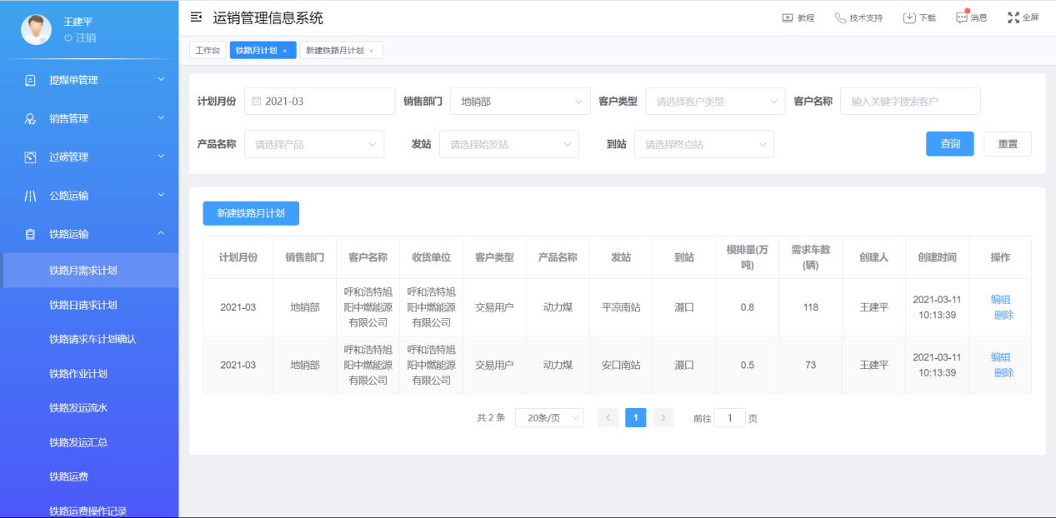
图 49 铁路月需求计划列表
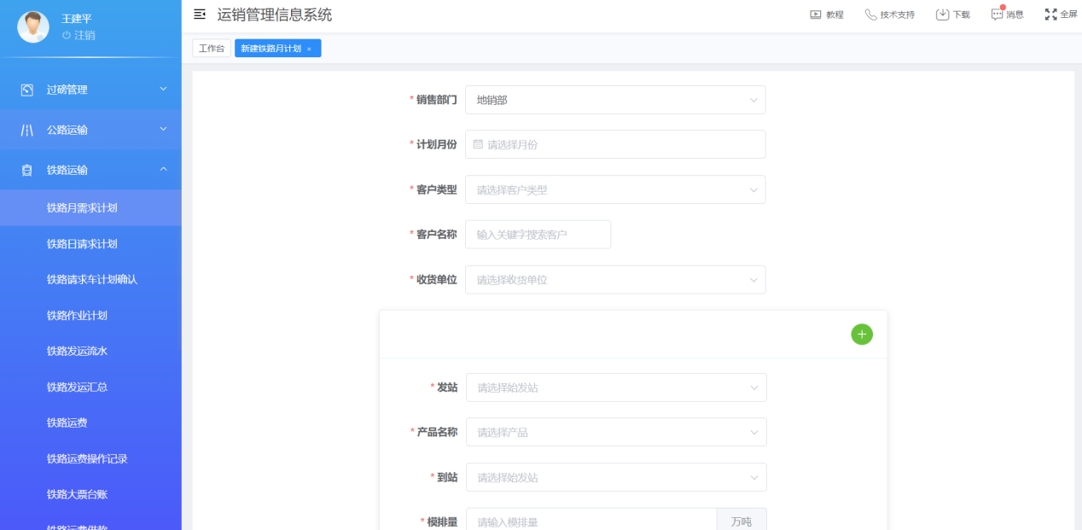
图 50 新建铁路月计划

8.2铁路运费
点击铁路运输下的铁路运费，铁路运费是铁路运输中根据发站、到站、标载吨数进行运费的登记，点击新建铁路运费，填写铁路运费相关的信息，最后点击提交，并且生成铁路运费操作记录。并且可以通过发站、到站、标载吨数进行精准的查询。
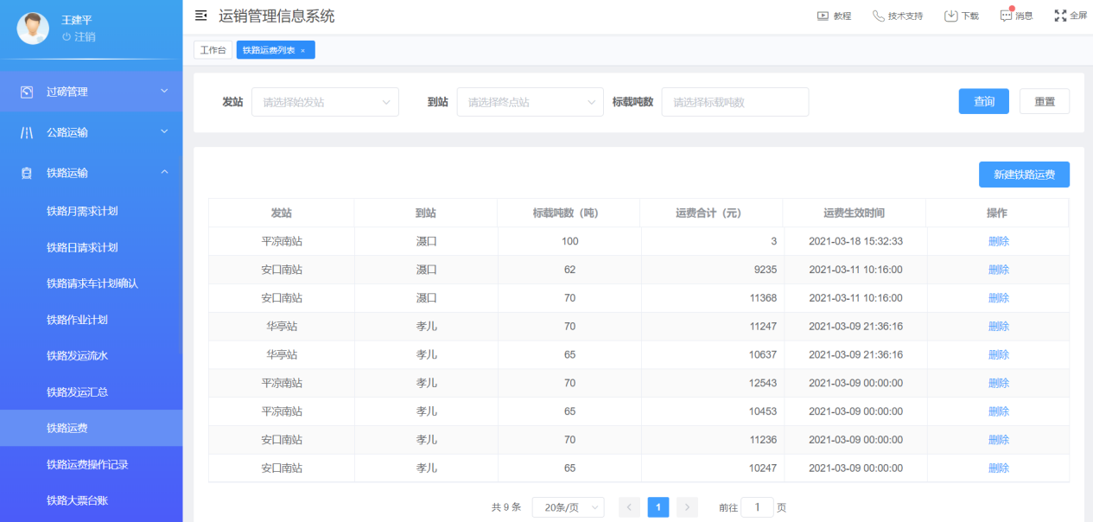
图 51 铁路运费列表
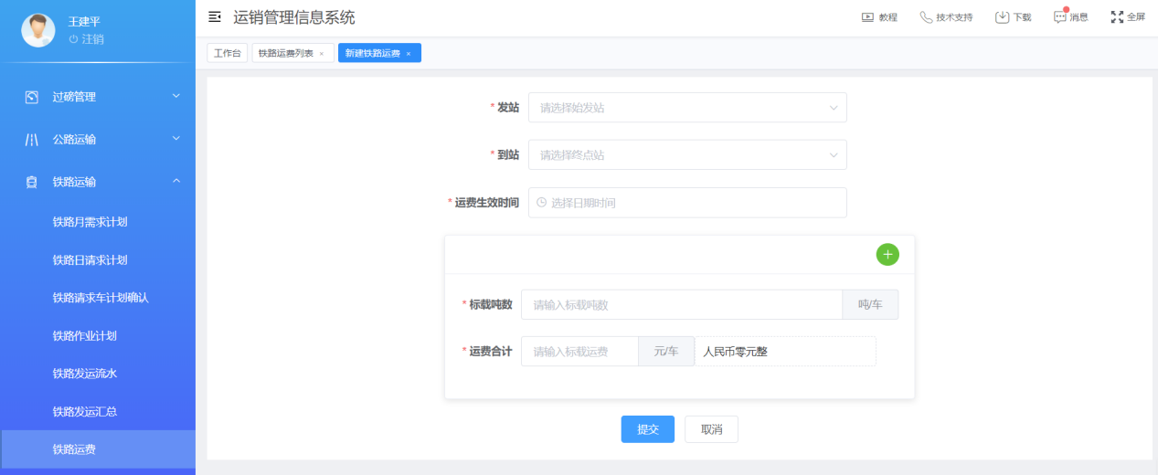
图 52 新建铁路运费
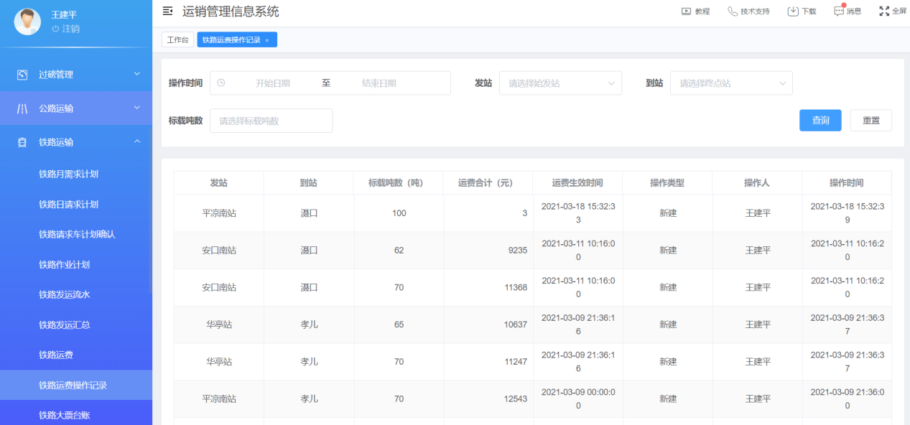
图 53 铁路运费操作记录

8.3铁路日请求计划
点击铁路运输下的铁路日请车计划，铁路日请车计划分为先货后款和先款后货，如果是先货后款，则只卡控铁路月需求计划；如果是先款后货，则既卡控铁路月需求计划又卡控金额，这里的金额=（单价*67.7*车数）+运费（同一发站、同一到站下的所有标载吨数的运费的加权平均值），点击新建铁路日计划，填写铁路日计划的信息，最后点击提交。可新建多条日计划。如需修改点击编辑即可修改日计划；如提交失败会有提示，是余款不足还是其他原因。
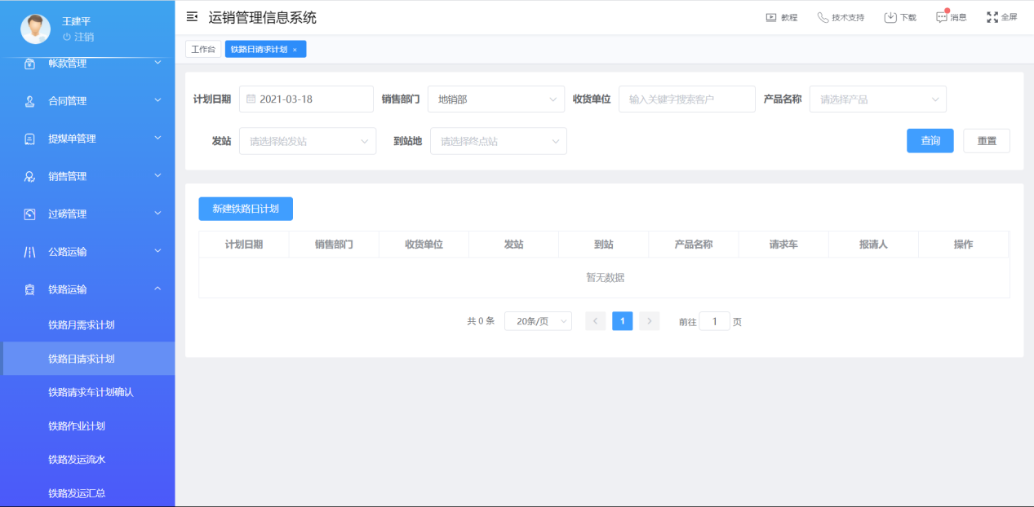
图 54 铁路日请车计划列表
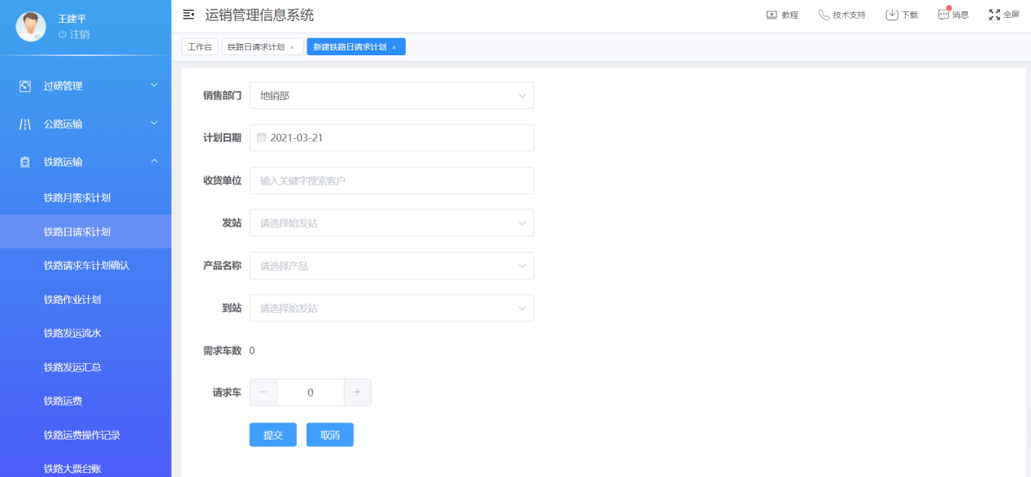
图 55 新建铁路日计划

8.4铁路请求车计划确认
点击铁路运输下的铁路请求车计划确认，铁路请求车计划确认是对铁路日请求车计划的每日计划进行确认，确认后铁路日请求车计划将不可进行修改。对铁路请求车计划，点击确认，就可对铁路日请求车计划进行去确认，也可勾选需要确认的铁路请求车计划，可批量确认，确认完成后的铁路日请求车计划不可修改。
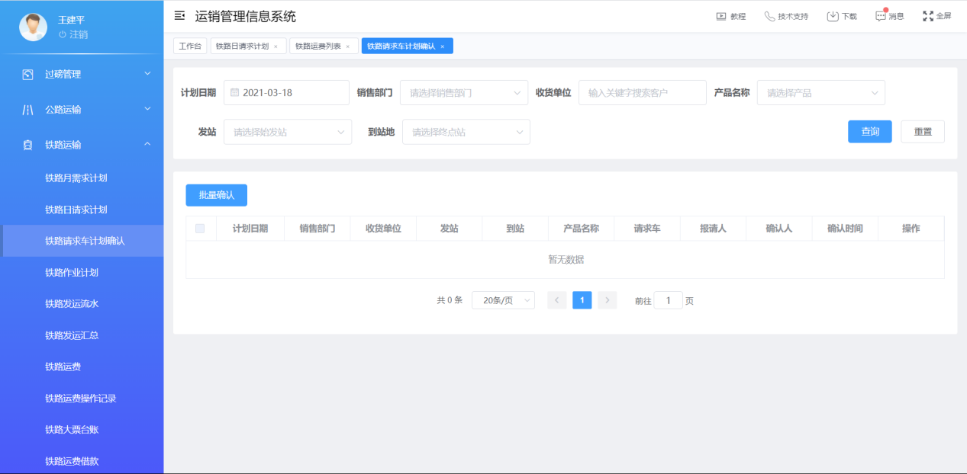
图 56 铁路请求车计划确认

8.5铁路作业计划
点击铁路运输下的铁路作业计划，铁路作业计划是将确认的铁路日请车计划进行装车站的分配，点击作业计划对确认的铁路日请车计划的车数合理分配给各个装车站，填写完成后，点击保存。作业计划直到装车站的车全部装完，也就是计划完成前都可以修改，也可删除。装车站的车全部装车完毕后，点击计划完成即可，作业计划就不可修改，表示计划已完成。
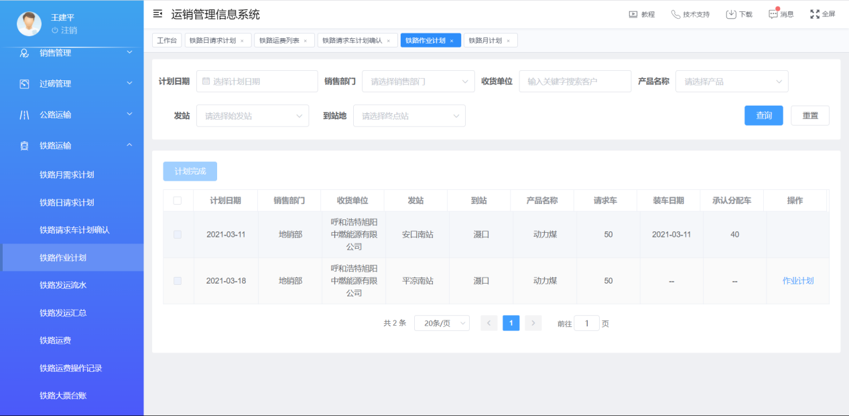
图 57 铁路作业计划列表
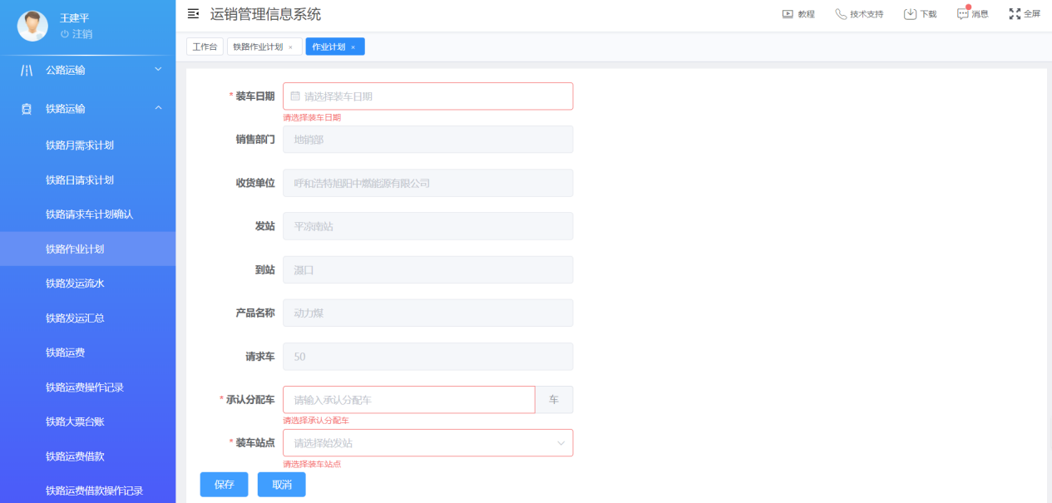
图 58 作业计划

8.6铁路发运流水
点击铁路运输下的铁路发运流水，铁路发运流水是对铁路的装车磅单的录入，铁路的发运流水的添加方式有三种形式：
- 点击新建发运流水进行信息填写，填写流水相关的信息，包括收货单位、装车站点、车号、标载吨数、净重等。
- 点击excel导入，根据铁路发运流水的表格格式填写信息后导入系统中；
- 与天地科技或者其他厂家的装车系统进行对接，对接后可直接调取数据，无需手动操作。
前两种方式添加的数据是可以编辑的，第三种方式添加的数据是不可以编辑的。
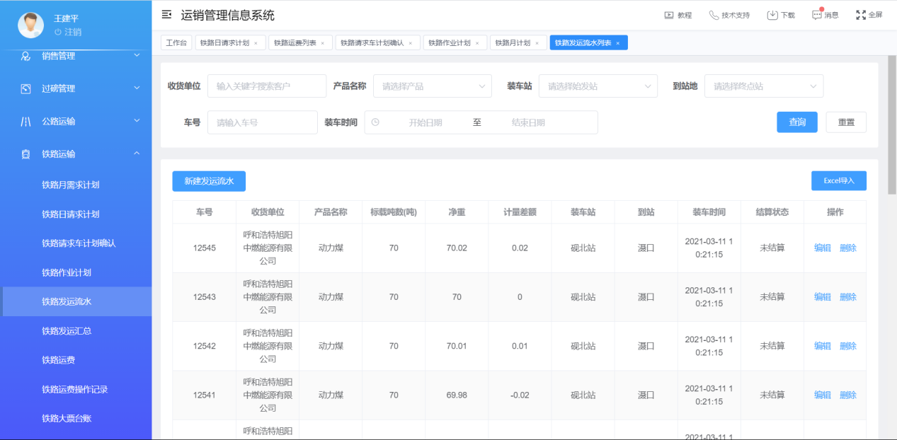
图 59 铁路发运流水列表
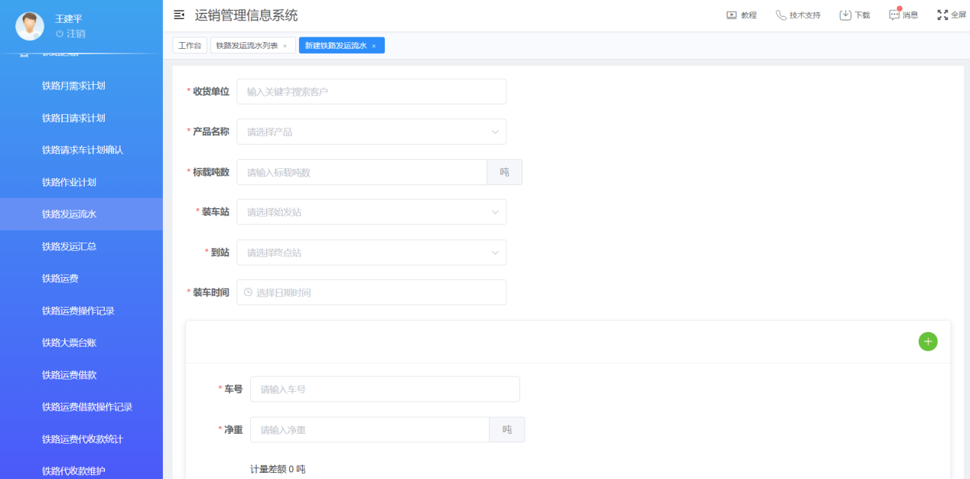
图 60 新建发运流水

8.7铁路发运汇总
点击铁路运输下的铁路发运汇总，铁路发运汇总是对铁路发运流水信息的汇总，汇总后可直观的展示每天某一发站到某一到站间的流水信息的汇总。
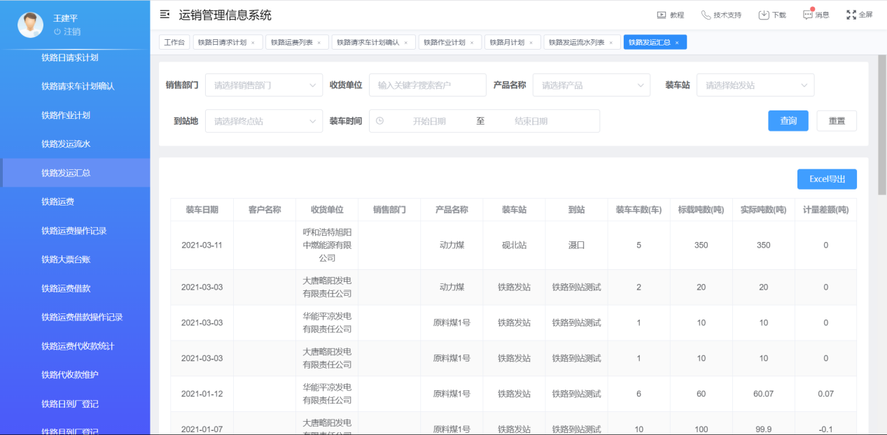
图 61 铁路发运汇总

8.8铁路大票台账
点击铁路运输下的铁路大票台账，铁路大票台账是对铁路大票进行录入，可以在每天下午18：00后收到大票，就可以点击大票录入，进行大票的录入，填写大票的信息，并且需要区分大票类型，大票类型分为保价和保险，保价是保险费直接算到铁路运费中，保险是铁路运费和保险费分开计算，输入完信息点击提交；如果出现铁路大票的票号出现号码的断开，可进行追加大票，通过填写大票号码等信息，点击提交即可；如果出现填写的错误，点击编辑即可进行修改，并且可以查看详情，另外还可以通过流水对比，使铁路大票的车号与铁路发运流水中相同的车号形成对比，并且可以进行标记，标记后的数据可在预警中查看。
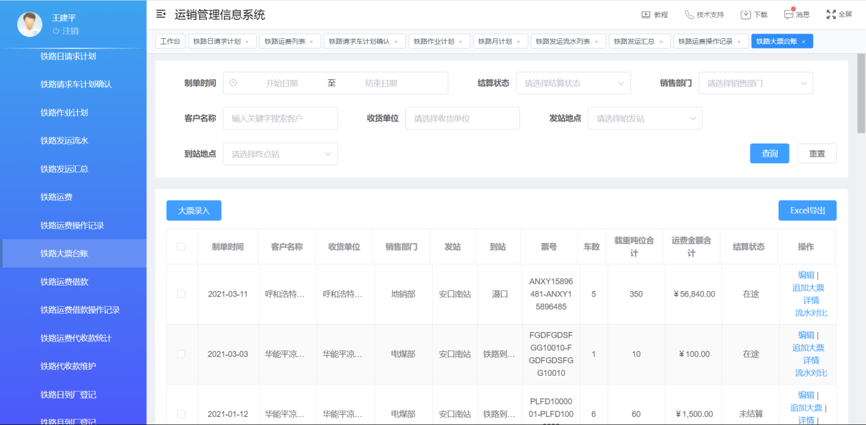
图 62 铁路大票台账列表
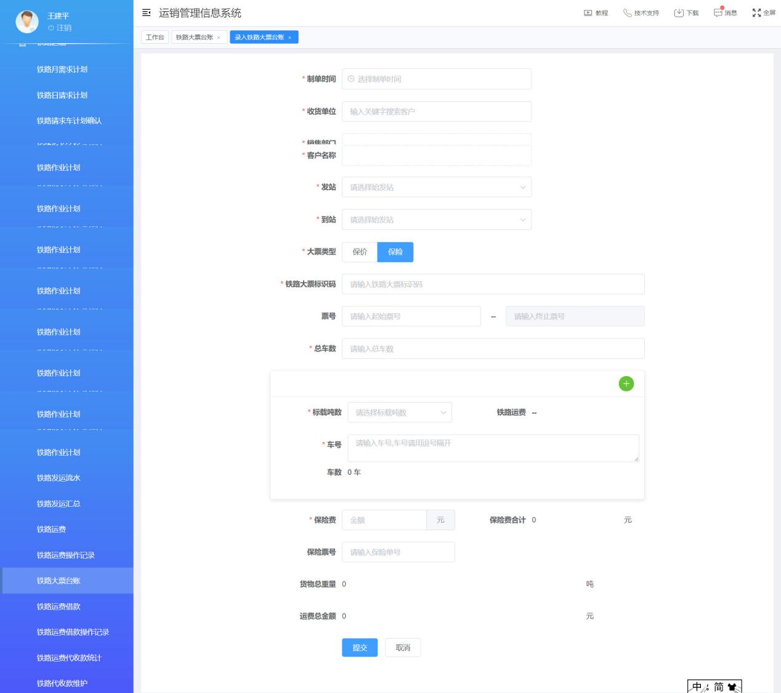
图 63 大票录入
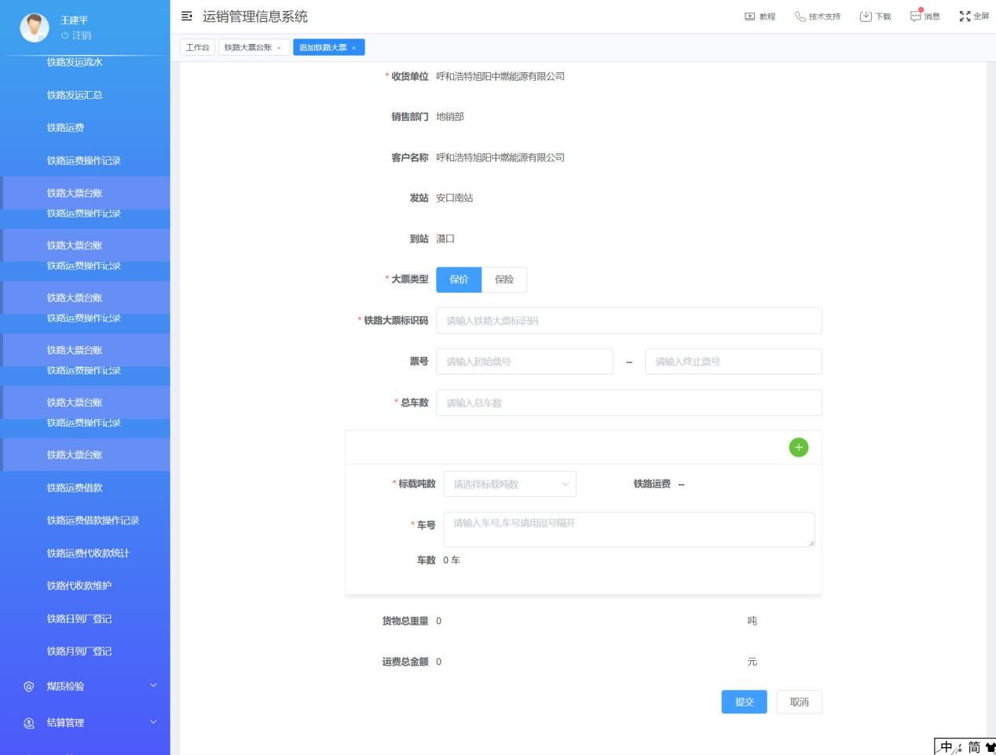
图 64 追加大票
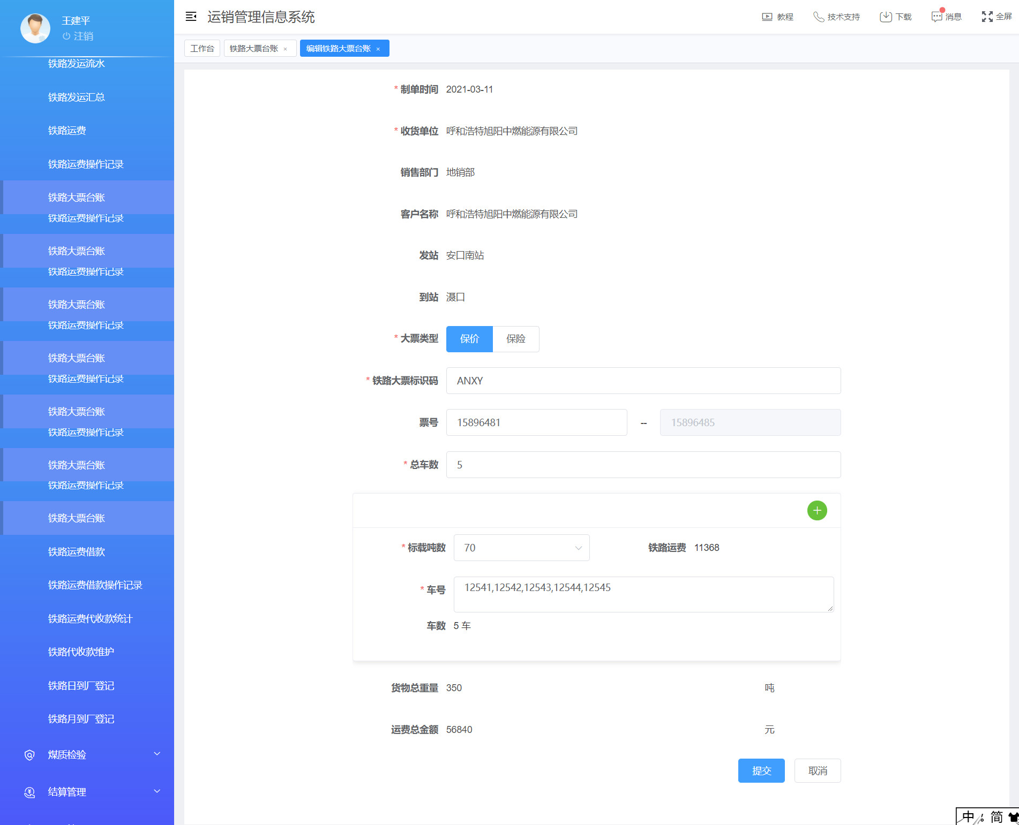
图 65 编辑
图 66 详情
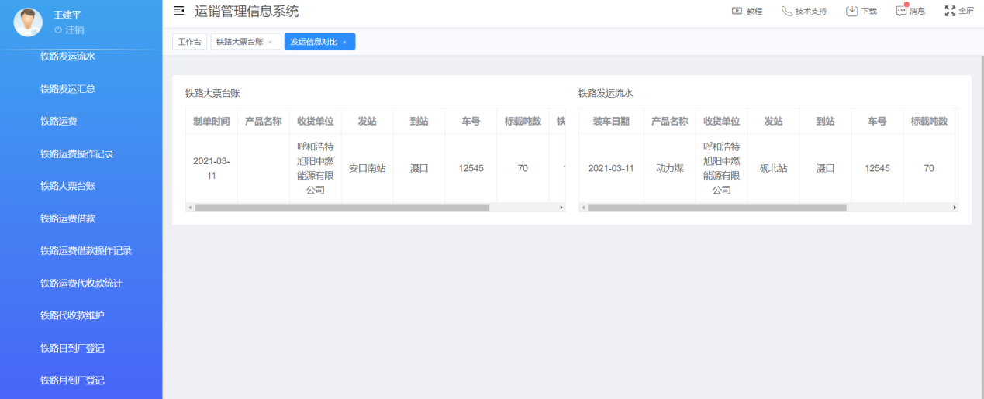
图 67 流水对比

8.9铁路运费借款
点击铁路运输下的铁路运费借款，铁路运费借款是将填写人所在单位向铁路局打款的金额进行登记，填写收款单位、借款金额、付款方式等信息，并且需要将此次填写的款项与发站进行绑定，可以形成铁路运费借款操作记录。
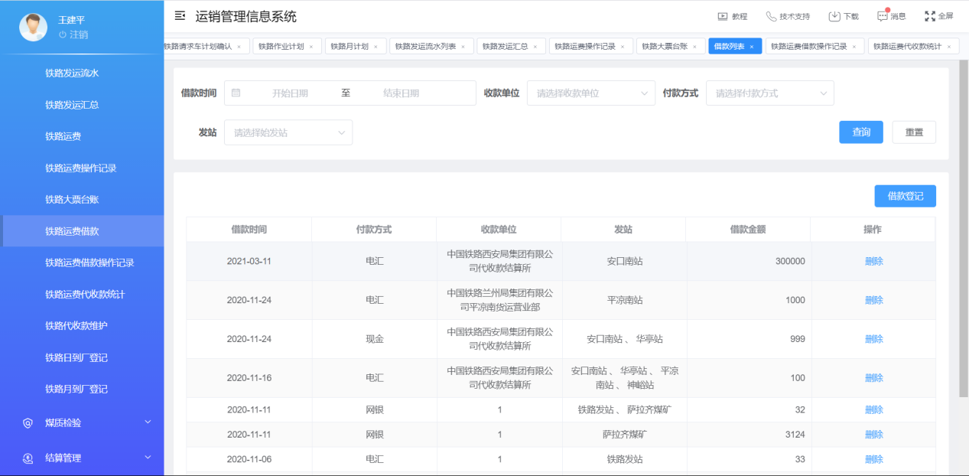
图 68 铁路运费借款列表
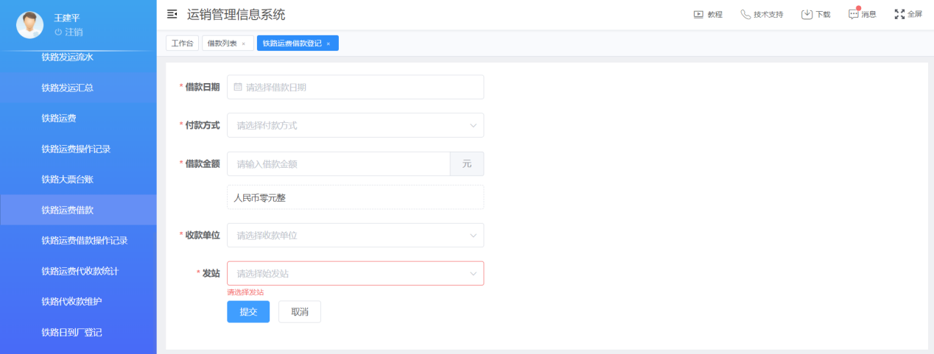
图 69 借款登记
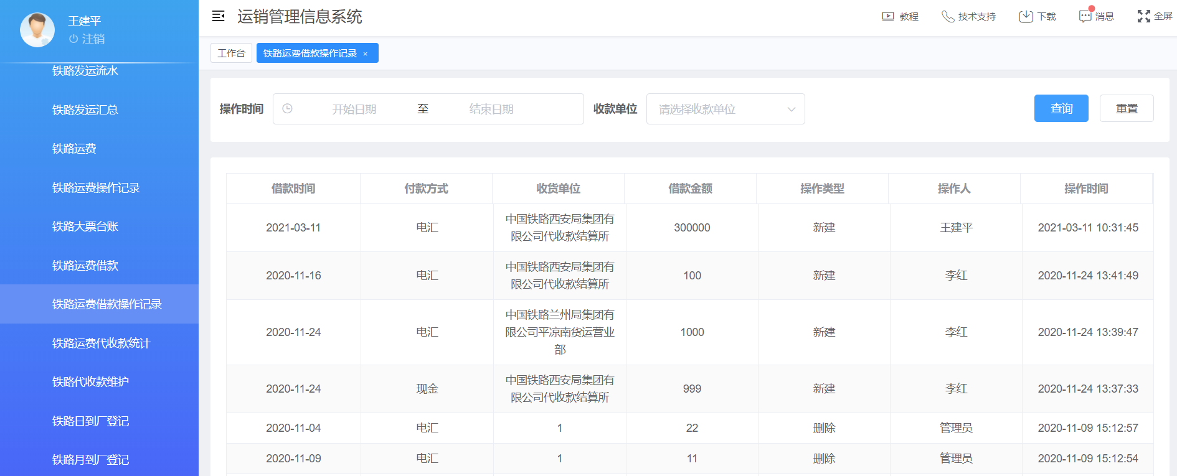
图 70 铁路运费借款操作记录

8.10铁路代收款维护
点击铁路运输下的铁路代收款维护，铁路代收款维护主要是对
铁路运费代收款统计中项目的值进行维护，包含了货车延期占用费、补吨费、其他费和回空费；点击货车延期占用费，进入货车延期占用费列表，点击新建，填写货车延期占用费的信息后，点击提交即可；点击其他，进入其他列表，点击新建，填写其他的信息后，点击提交即可，在其他中分为补吨费和其他，补吨费需要填写与补吨费相关的信息，其他需要自行建立名称，填写其他相关的费用；点击回空费，填写回空费的信息后，点击提交即可，回空费可进行维护，点击回空费维护即可对回空费进行维护。
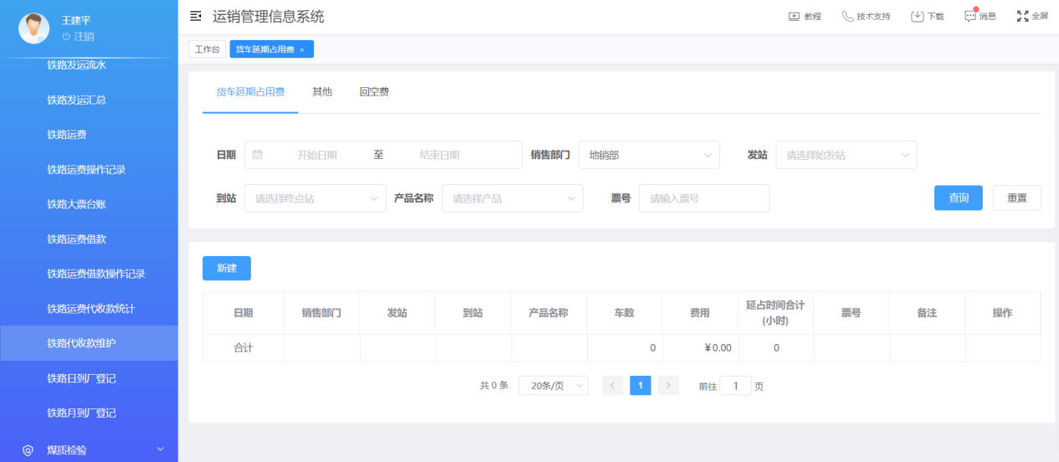
图 71 货车延期占用费列表
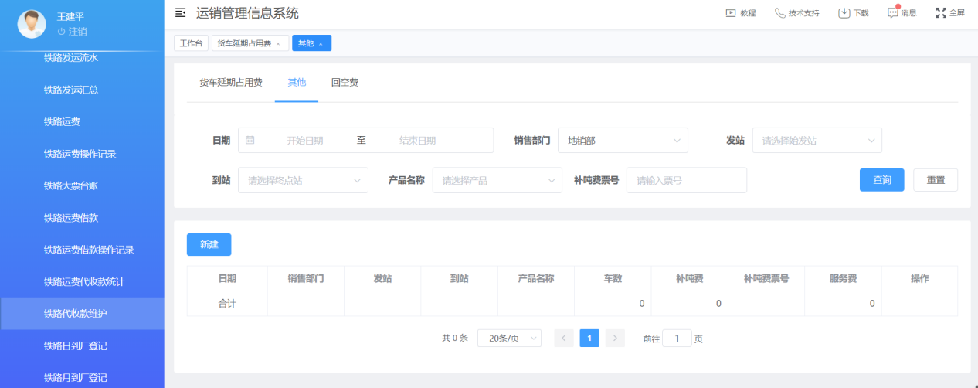
图 72 其他列表

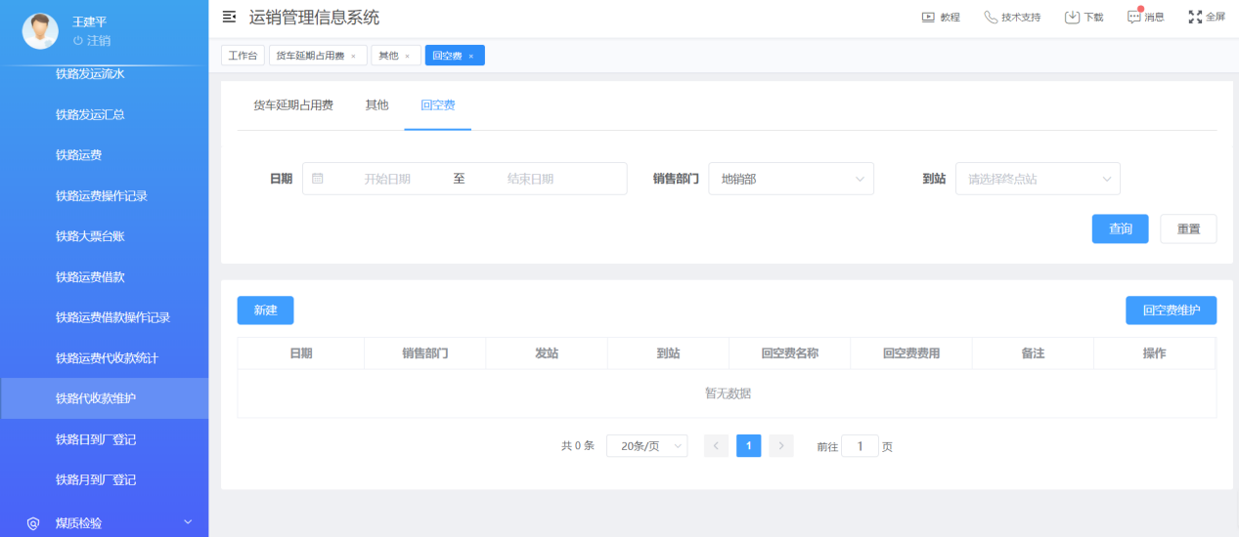
图 73 回空费列表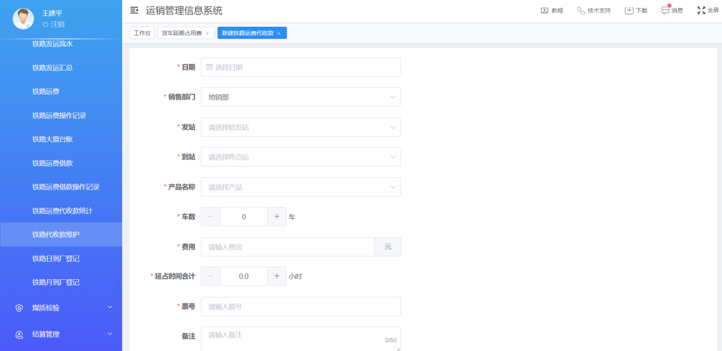
图 74 新建货车延期占用费
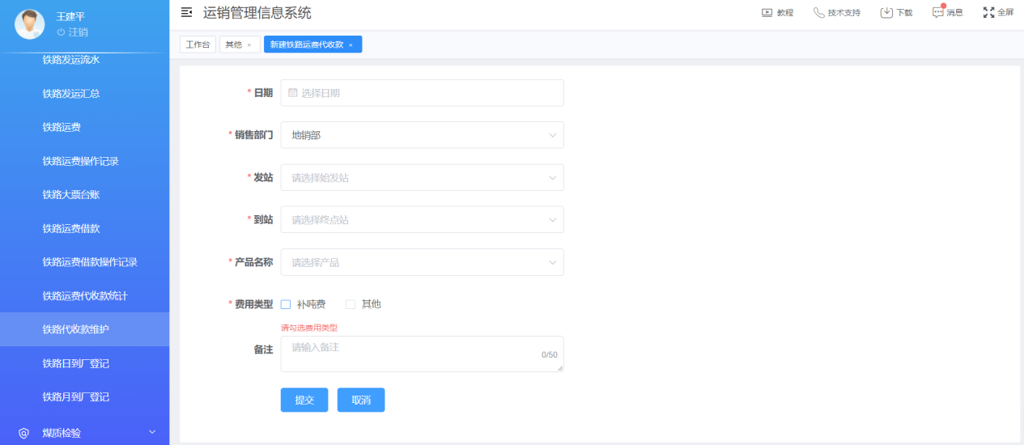
图 75 新建其他
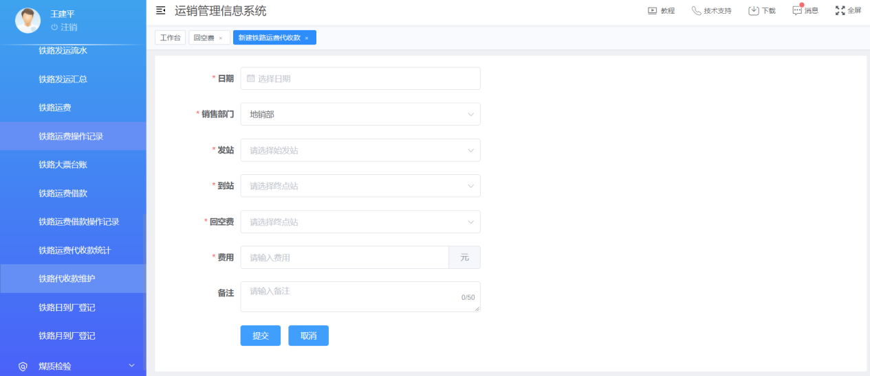
图 76 新建回空费
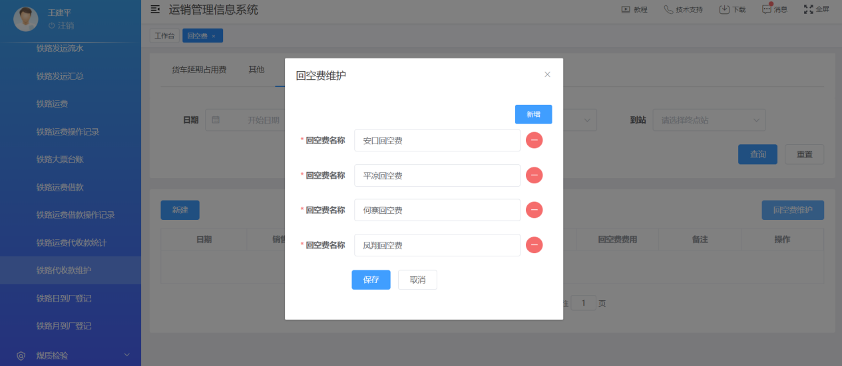
图 77 回空费维护

8.11铁路运费代收款统计
点击铁路运输下的铁路运费代收款统计，铁路运费代收款统计是分部门进行运费代收款的统计，其中现付铁路货票金额是铁路运费，保险费取自铁路运费中的保险费，货车延期占用费、其他、回空费合计取铁路代收款维护。
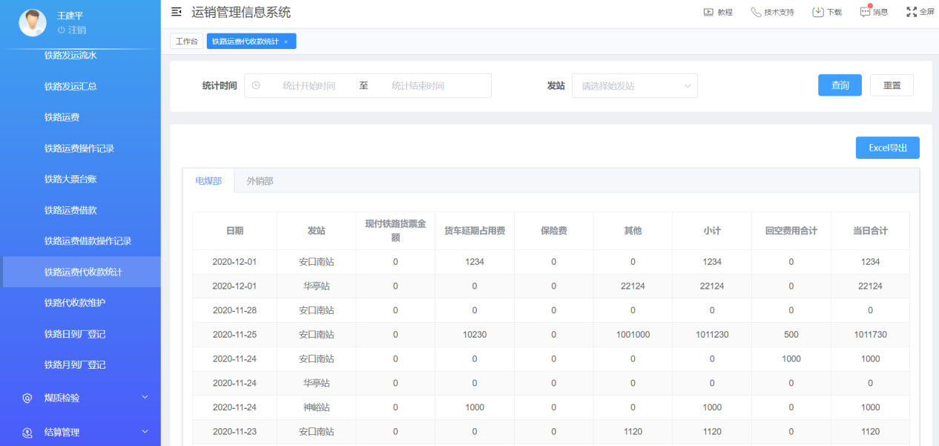
图 78 铁路运费代收款统计

9.产品管理

9.1产品信息
点击产品管理下的产品信息，产品信息是对煤种进行进行在售和停售，也可进行批量在售和批量停售，当停售后，该煤种将不可进行使用。
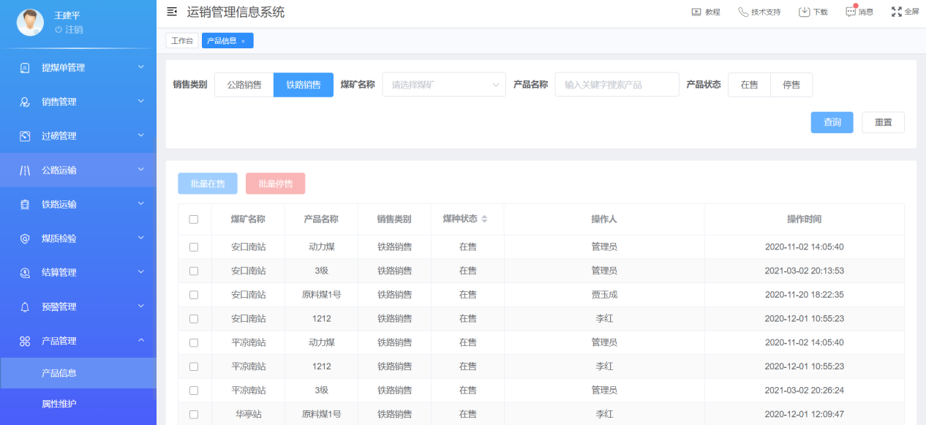
图 79 产品信息

9.2属性维护
点击产品管理下的属性维护，属性维护维护的内容为采样地点、煤质属性和计划属性，点击采样地点，进入采样地点列表，点击新建采样地点，填写采样地点的名称后，点击确认即可；点击煤质属性，进入煤质属性列表，点击新建煤质属性，填写煤质属性、煤质标识、单位的信息后，点击保存即可；点击计划属性，进入计划属性列表，点击新建计划属性，填写计划属性、煤矿名称、计划值的信息后，点击确定即可。
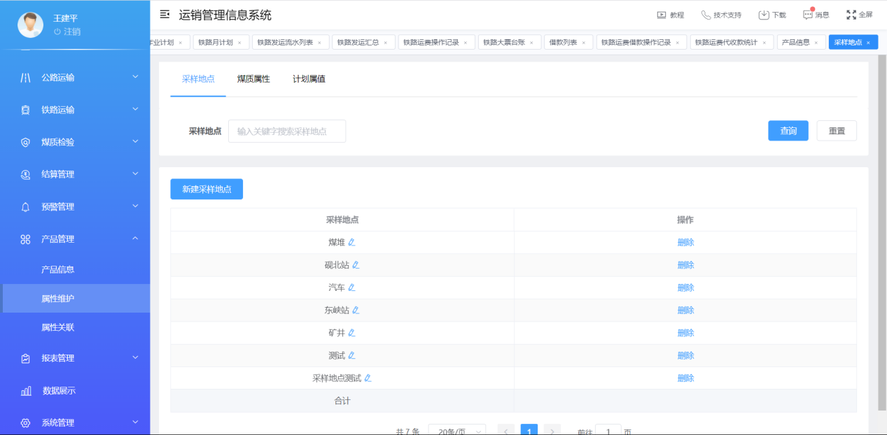
图 80 采样地点列表
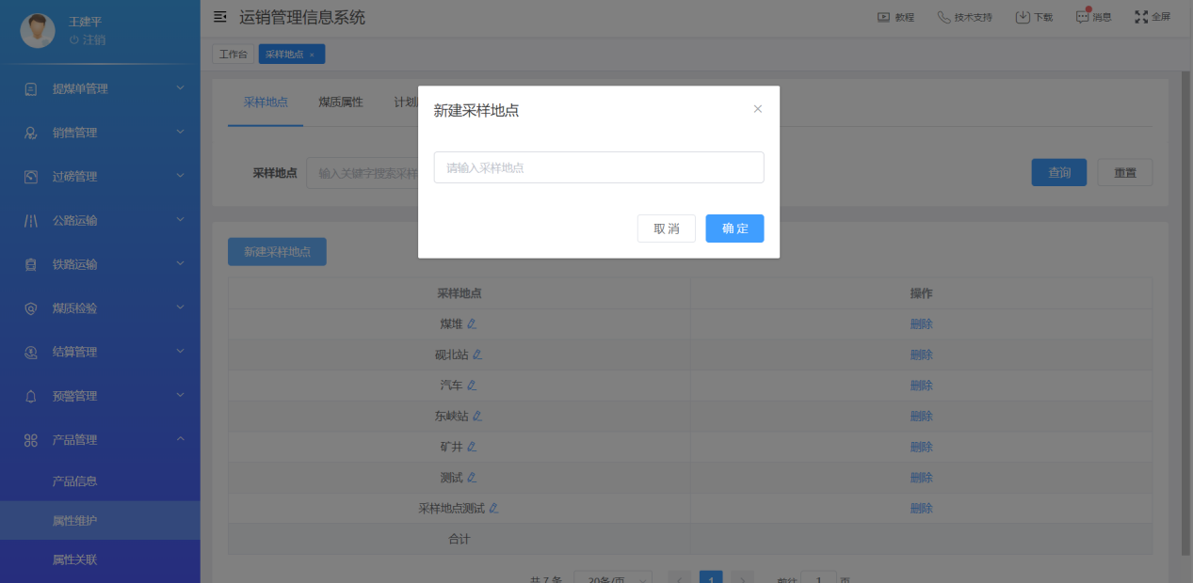
图 81 新建采样地点
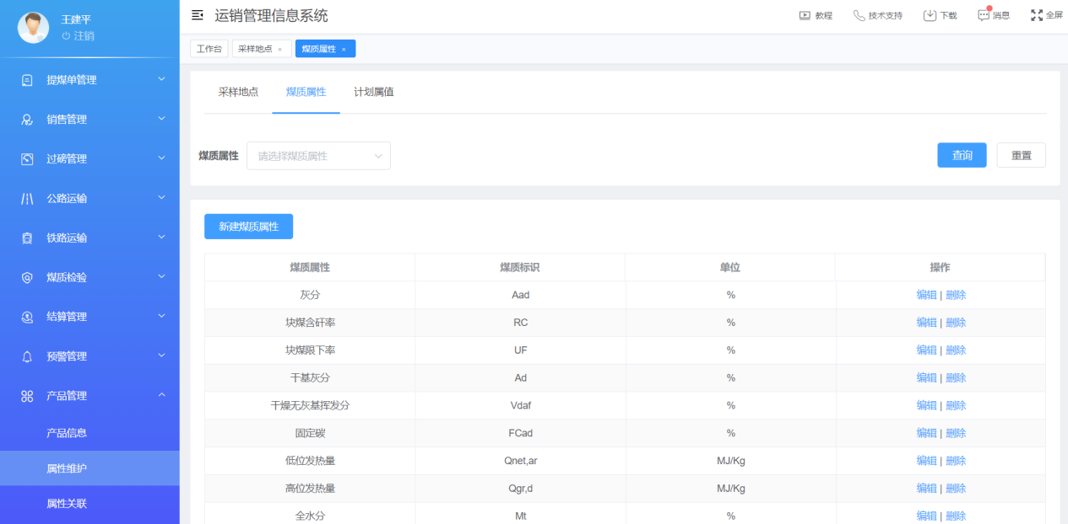
图 82 煤质属性列表
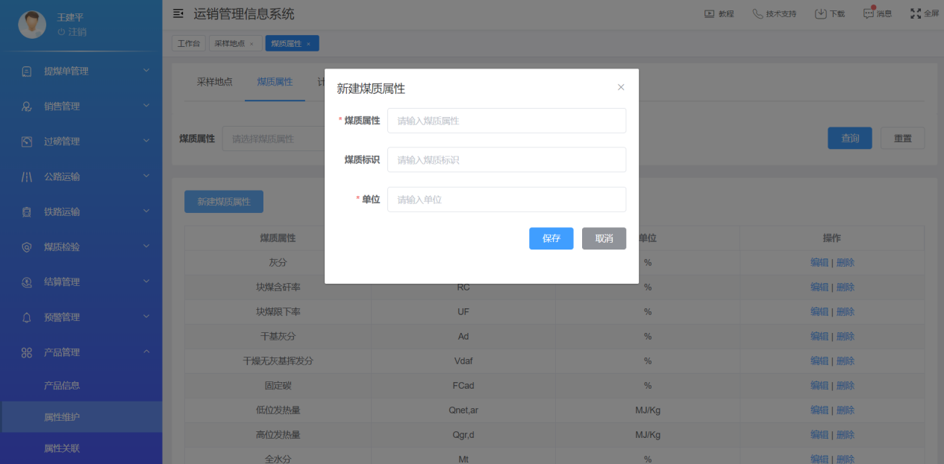
图 83 新建煤质属性
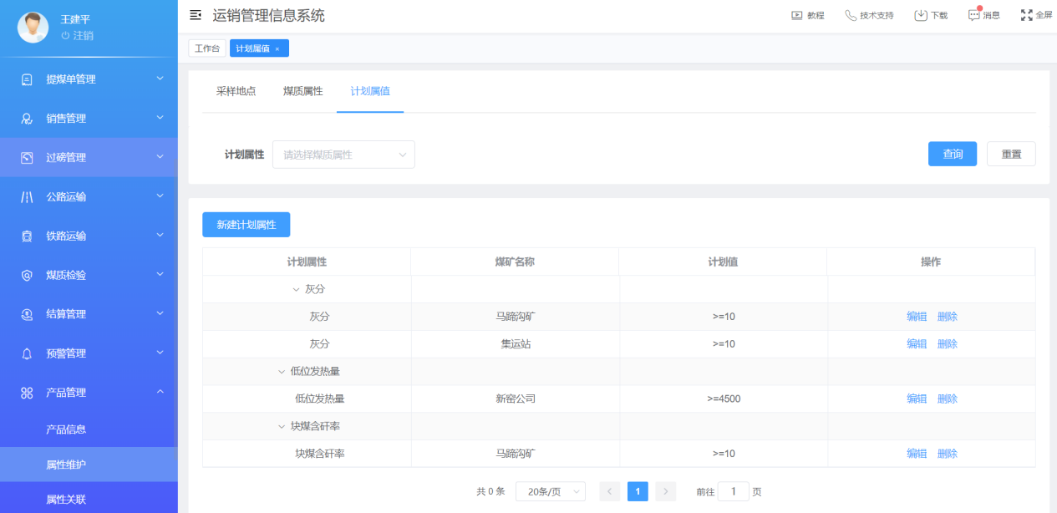
图 84 计划属性列表
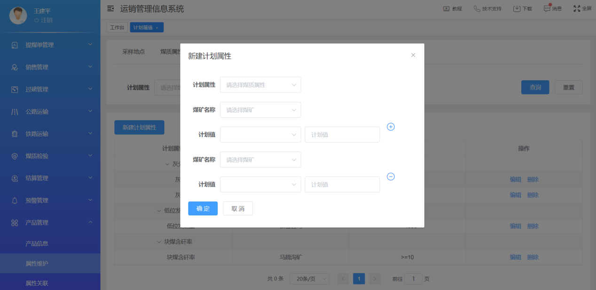
图 85 新建计划属性

9.3属性关联
点击产品管理下的属性关联，属性关联是将煤质的类别与采样地点、煤质属性、计划属值进行关联，类别为三级，可以新建一级、二级、三级的类别，一级类别会采样地点、煤质属性、计划属值进行关联，二级和三级类别是不可进行关联的，关联好数据后就可以在煤质录入中使用。
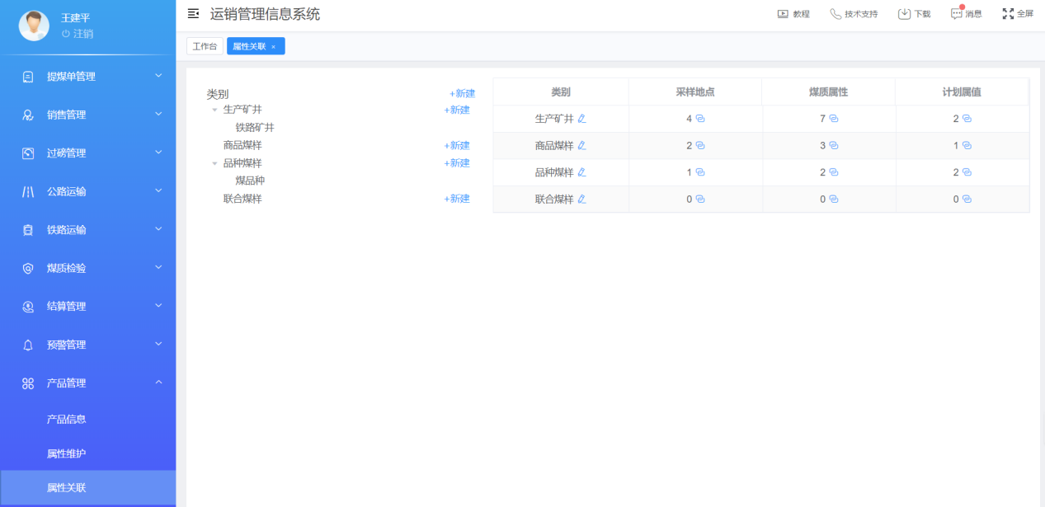
图 86 属性关联列表

10.煤质检验

10.1煤质录入
点击煤质检验下的煤质录入，煤质录入是对商品煤样进行煤质的录入，点击煤质录入，填写相关信息，点击新建即可。煤质录入后，如果点击提交今日数据，是将今日的煤质进行提交；也可以选择条数，点击提交选择数据，就可以将选择的煤质数据进行提交；如果煤质的信息填写错误，则可以进行批量删除。煤质录入后需要进行两步审批，包含煤质审核和煤质复核，并且可以查看煤质审批流程。
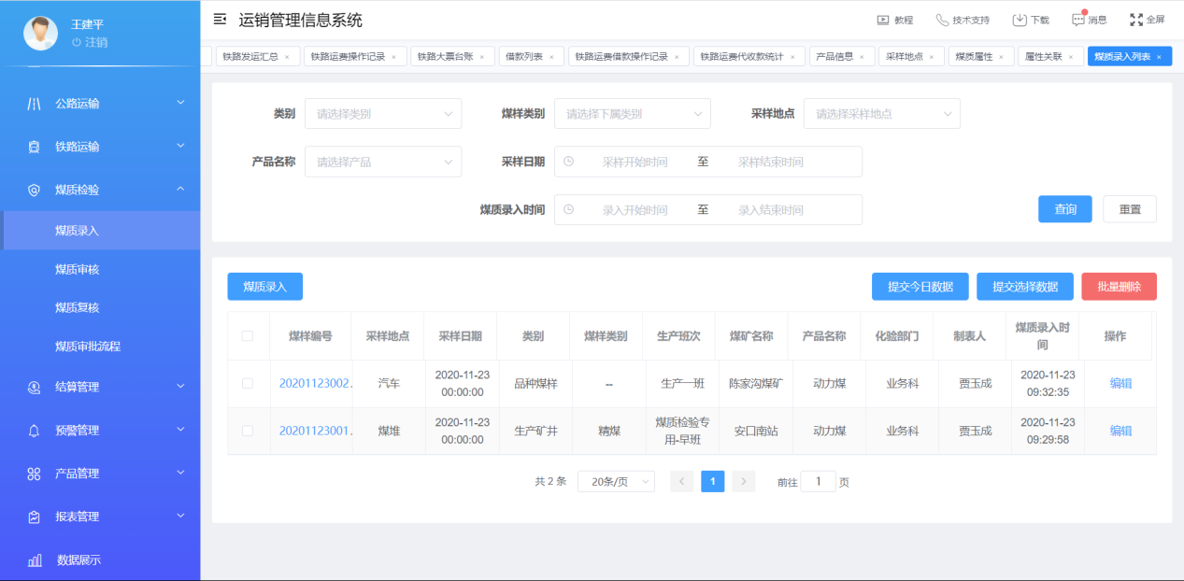
图 87 煤质录入列表
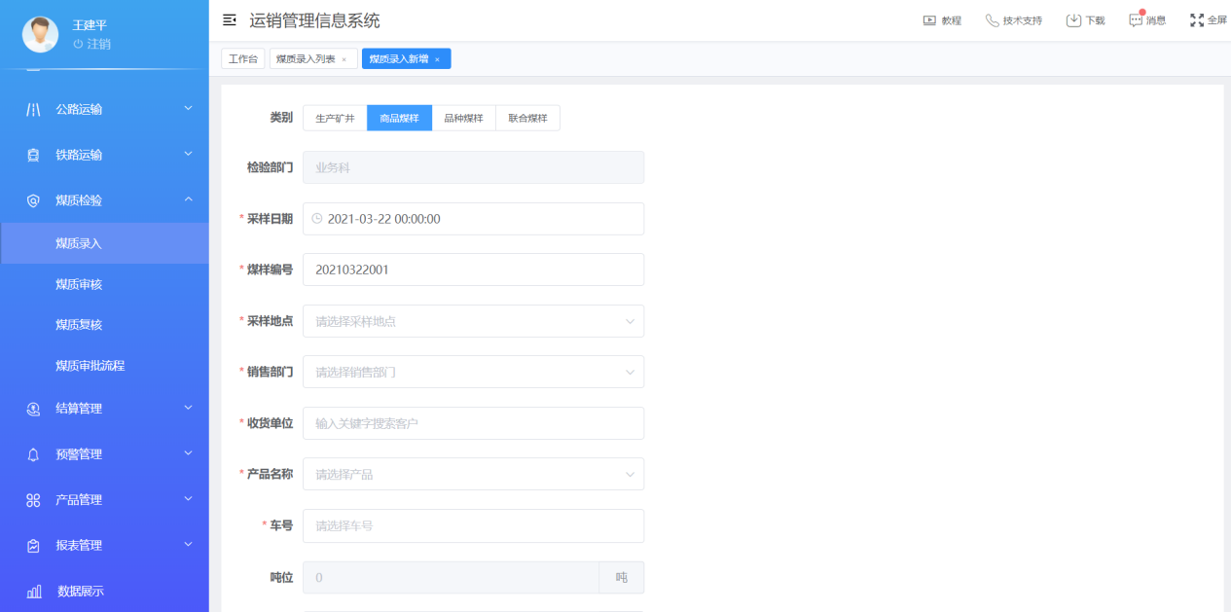
图 88 煤质录入
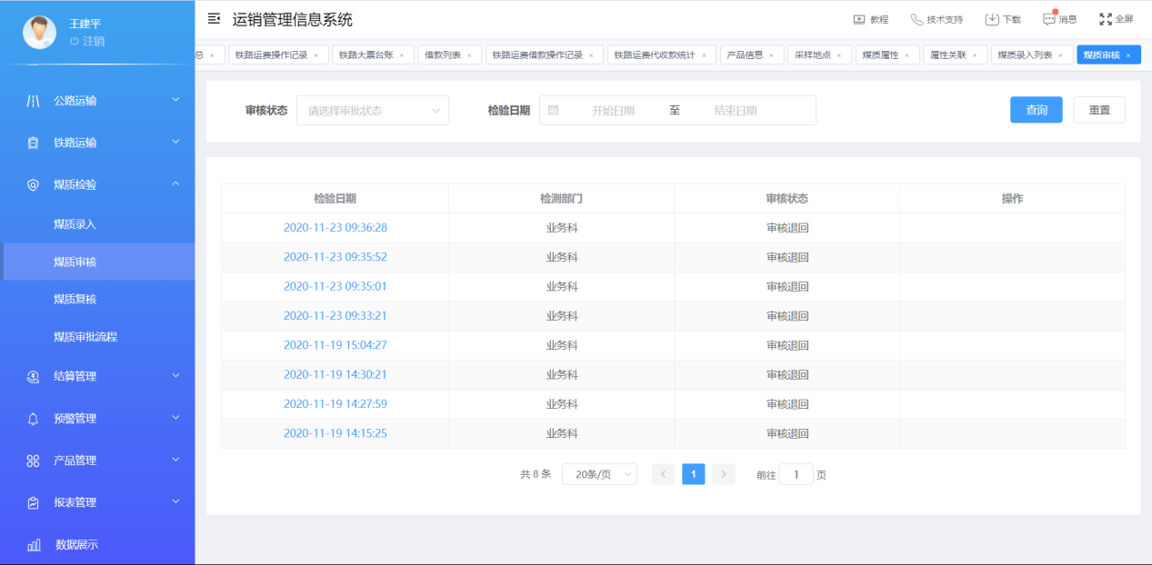
图 89 煤质审核
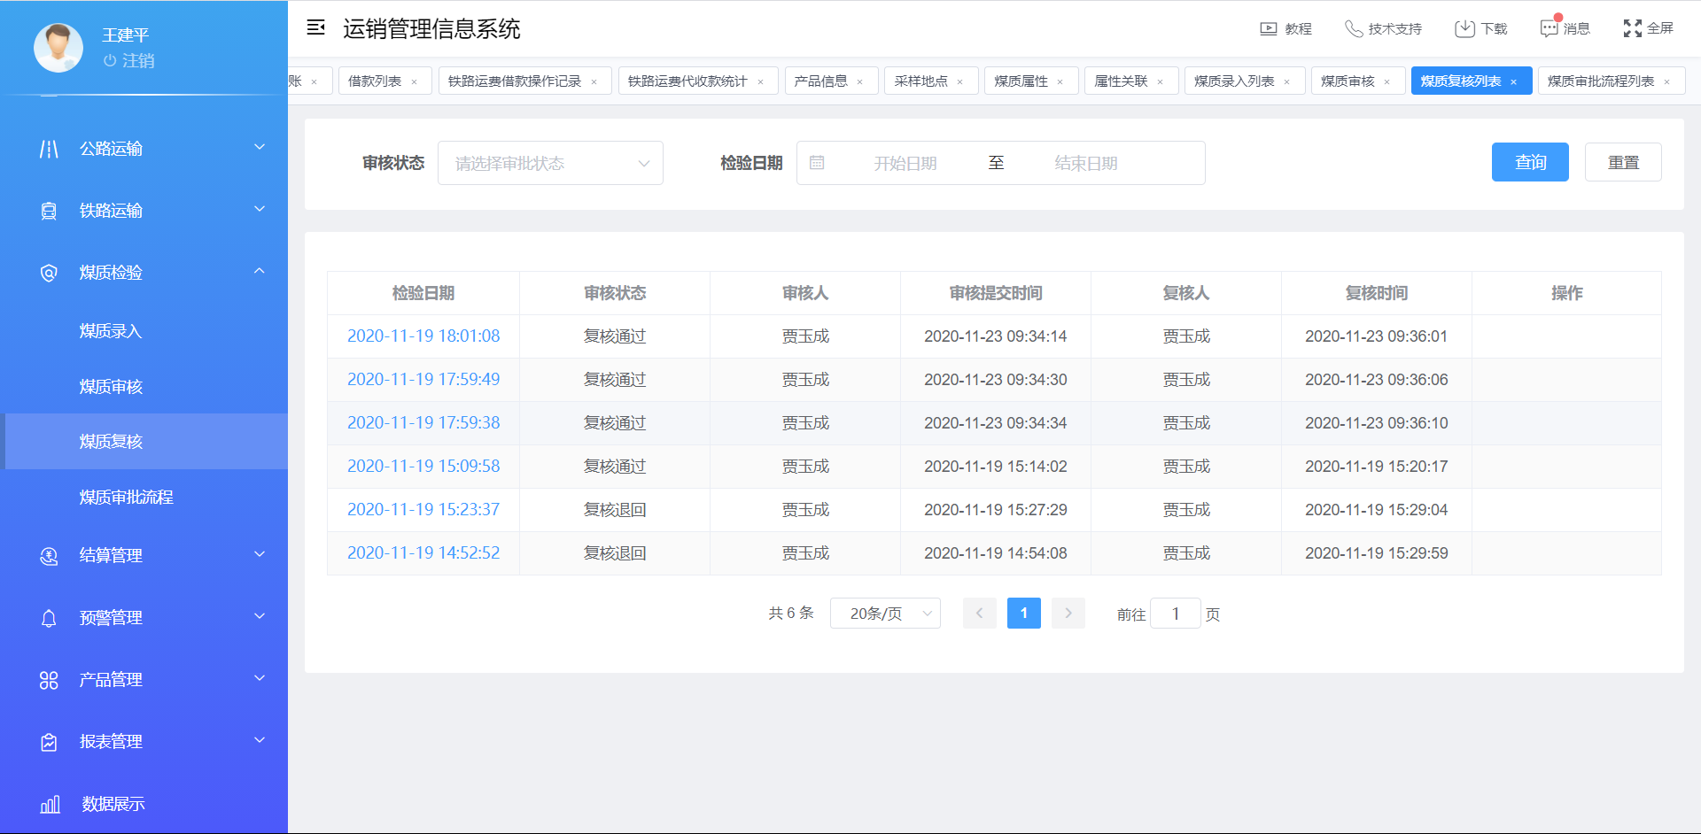
图 90 煤质复核
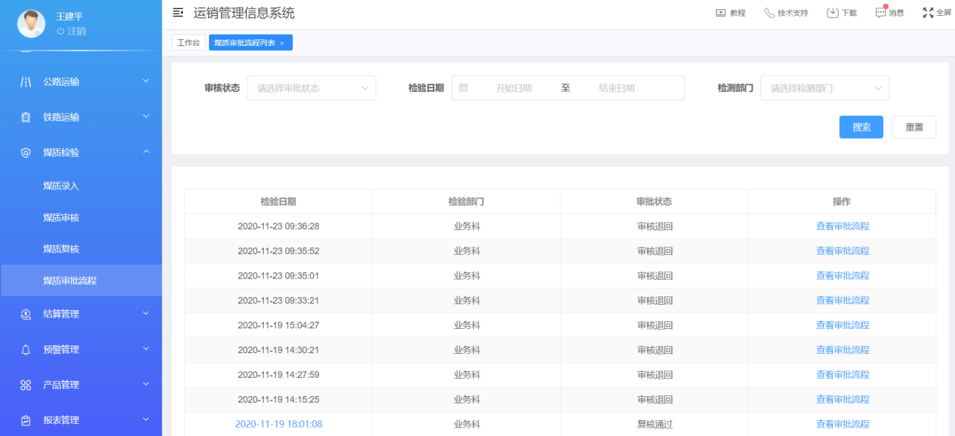
图 91 煤质审批流程

11.铁路运输

11.1铁路月到厂登记
点击铁路运输下的铁路月到厂登记，铁路月到厂登记就是按照时间点进行某个时间段的到厂数据的登记，包括量和质，点击新建铁路月到厂登记，填写铁路月到厂的数据，也就是阶段性的量和质的数据，点击提交即可。
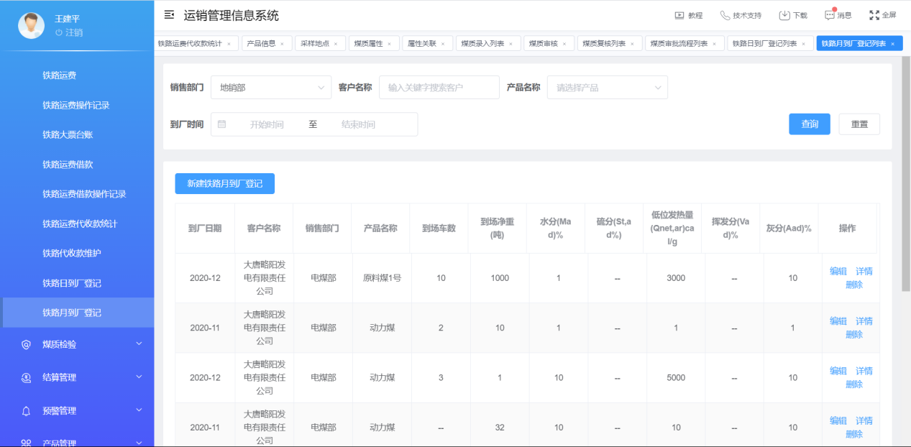
图 92 铁路月到厂登记列表
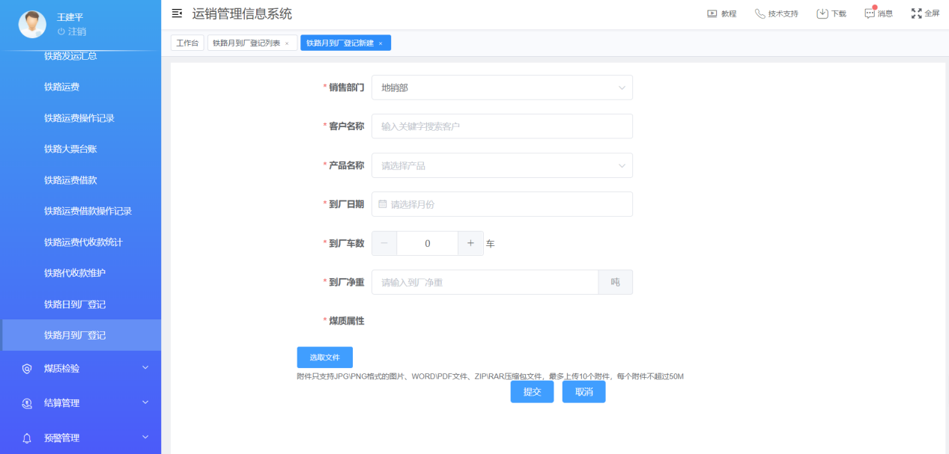
图 93 新建铁路月到厂登记
另外，在新建铁路月到厂登记中的煤质属性，每个客户的月到厂可以根据模板进行维护，通过点击系统管理中的模板管理对销售部门、客户名称进行煤质属性的勾选，新建完成后铁路月到厂中即可显示煤质属性。

图 94 模板管理

11.2铁路日到厂登记
点击铁路运输下的铁路日到厂登记，铁路日到厂登记是根据铁路大票的制单时间形成一条数据，这条数据包含了铁路大票的吨数和矿发的煤质的信息，使操作人员填写到厂的量和质的信息，这里面的矿发和到厂不一定是相互对应的，也可以是独立的两部分内容。填写铁路日到厂数据的时候，点击右侧新建到厂数据，填写到厂的量和质；如果填写内容存在错误，可以进行编辑和删除；如果出现矿发的煤质存在问题，则可以点击修改矿发煤质，选择系统中已存在的矿发煤质，进行修改，选择多条数据就取平均值。如果查看详细信息点击详情。
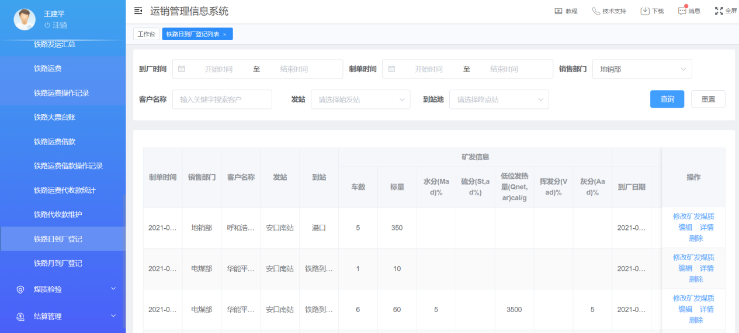
图 95 铁路日到厂登记列表
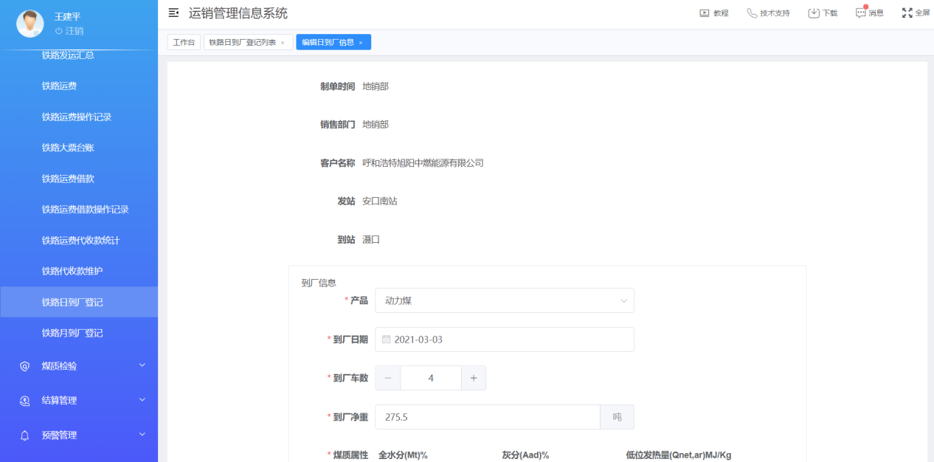
图 96 编辑
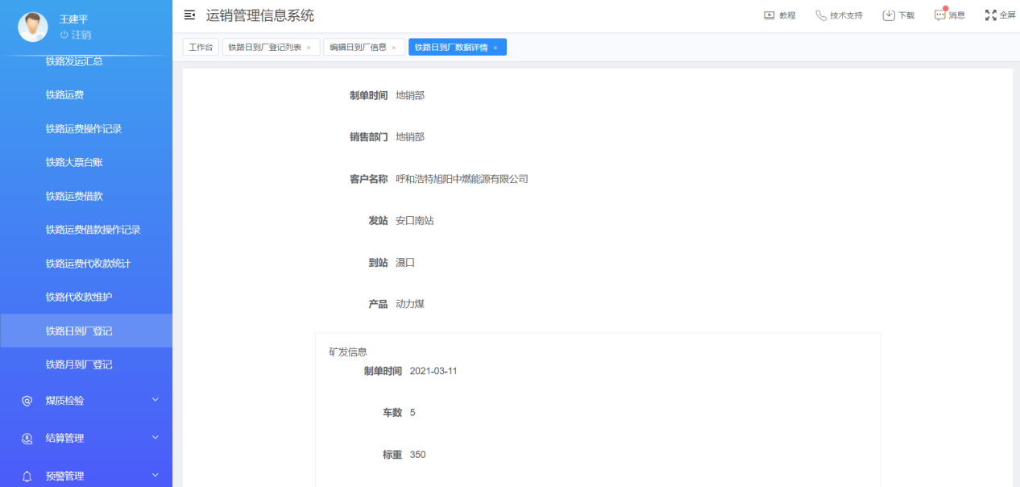
图 97 详情
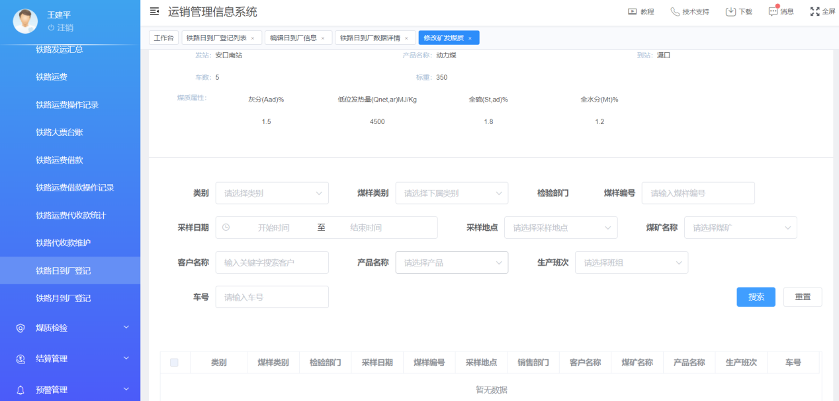
图 98 修改矿发煤质
另外，在新建铁路日到厂登记中的煤质属性，每个客户的日到厂可以根据模板进行维护，通过点击系统管理中的模板管理对销售部门、客户名称进行煤质属性的勾选，新建完成后铁路日到厂中即可显示煤质属性。
图 99 模板管理

12.结算管理

12.1铁路结算
点击结算管理下的铁路结算，通过制单时间、销售部门、客户名称、收货单位、发站、到站的条件进行筛选大票的信息，通过选择后，点击结算。根据到厂方式选择到厂数据的填写。矿发数据默认显示大票的信息，也可选择流水，并且需要加运费，运费可以进行多结或者少结，并且可以抵扣铁路预结算的金额，优惠政策如果没有建立可在销售管理中选择优惠政策进行新建。铁路结算新建之后需要进行审批，并且形成铁路结算记录。
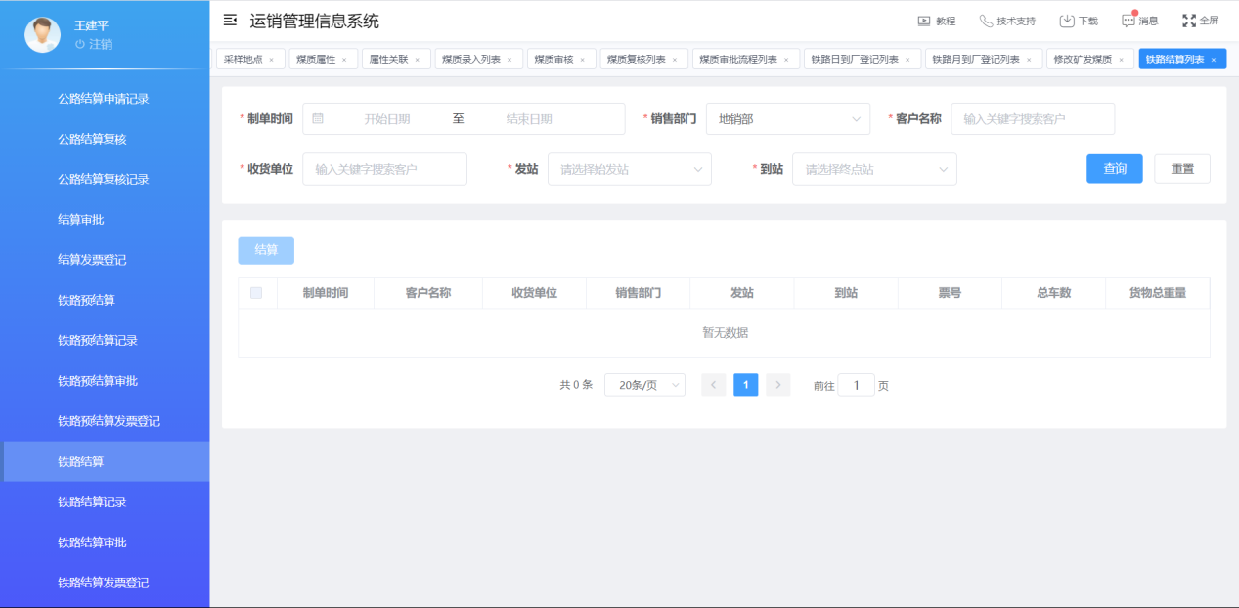
图 100 铁路结算列表
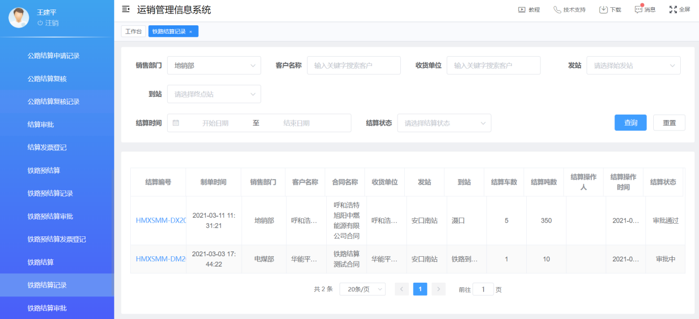
图 101 铁路结算记录
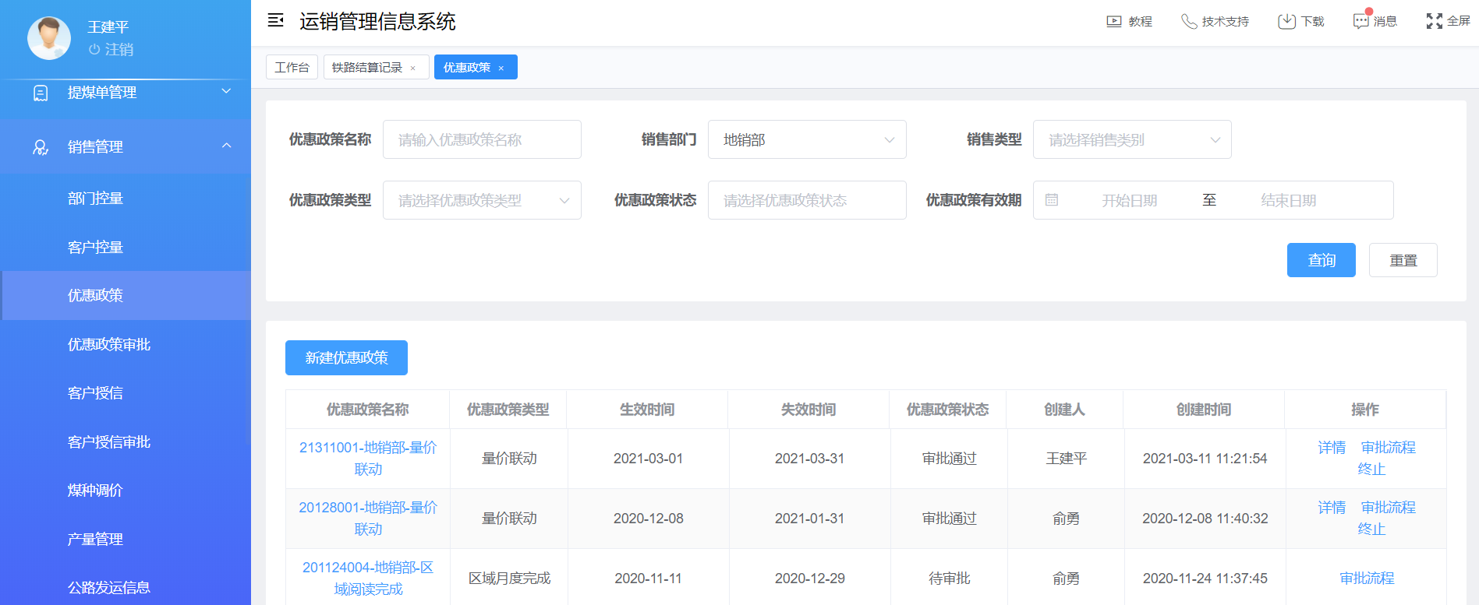
图 102 优惠政策
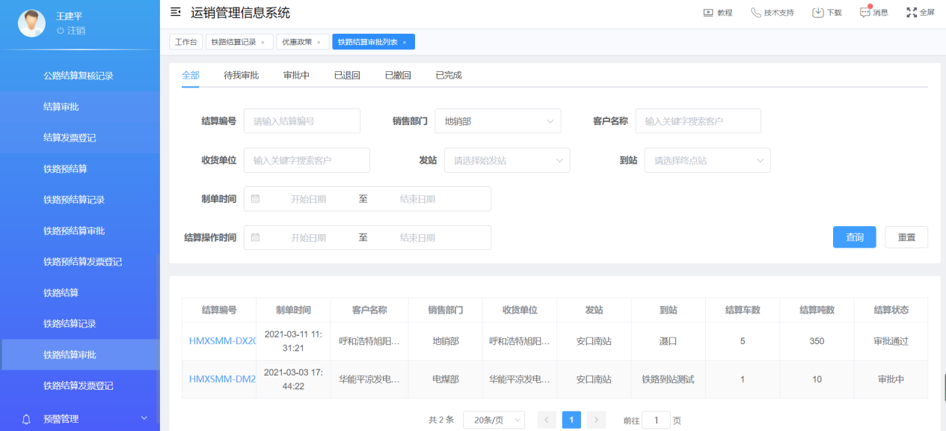
图 103 铁路结算审批

12.2铁路结算发票登记
点击结算管理下的铁路结算发票登记，铁路结算发票登记是对运费发票和煤矿发票进行登记，需要注意的是必须铁路结算通过审批，点击运费发票登记或煤款登记，结算分为一票结算（单位为本公司）与多票结算（单位为客户公司），并且当第一次登记后将发生扣款，后续继续添加发票则不影响。
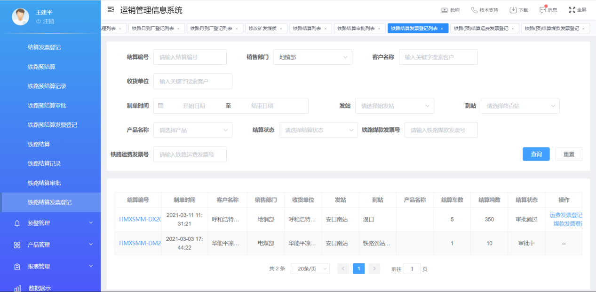
图 104 铁路结算发票登记

12.3铁路预结算
点击结算管理下的铁路预结算，通过制单时间、销售部门、客户名称、收货单位、发站、到站的条件进行筛选大票的信息，通过选择后，点击结算。预结算的发生有两种情况：1）没有签订正式合同，但是已经拉运；2）每到年底的时候，需要将发票提前开出来；预结算时根据到厂方式选择到厂数据的填写。矿发数据默认显示大票的信息，也可选择流水，并且需要加运费，运费可以进行多结或者少结，并且开票金额需要填写百分比进行开票，优惠政策如果没有建立可在销售管理中选择优惠政策进行新建。铁路预结算新建之后需要进行审批，并且形成铁路预结算记录。
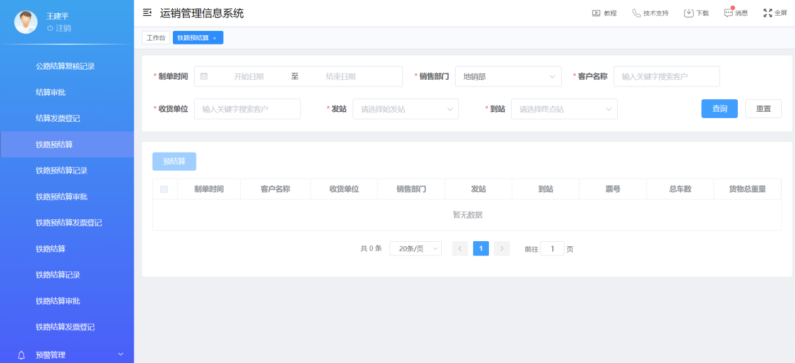
图 105 铁路预结算列表
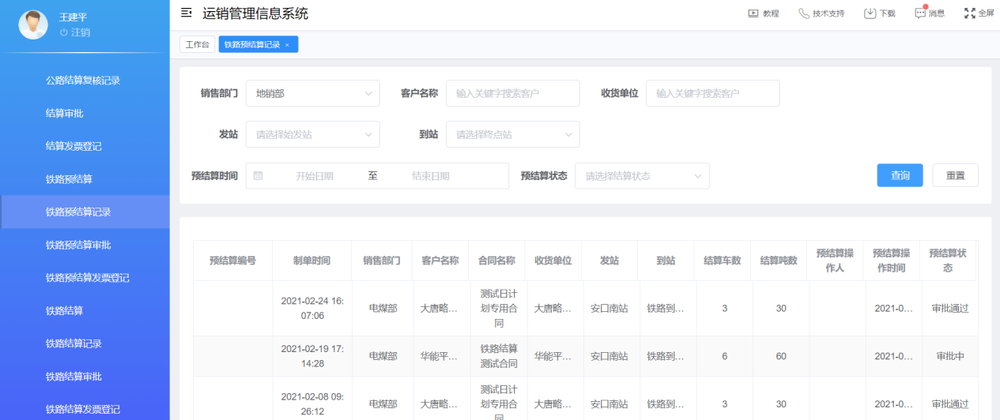
图 106 铁路预结算记录
图 107 优惠政策
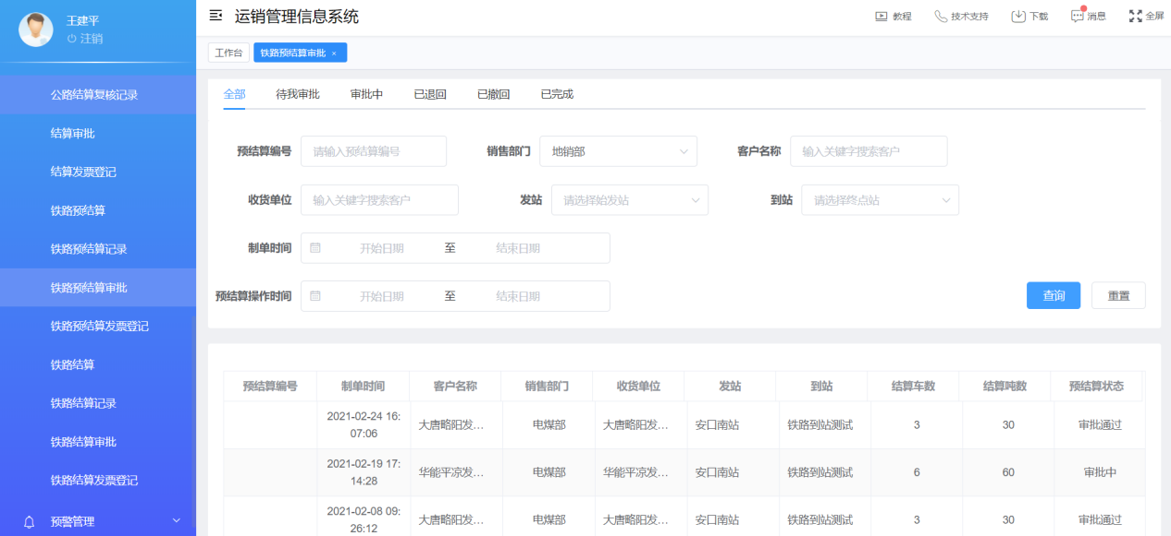
图 108 铁路预结算审批

12.4铁路预结算发票登记
点击结算管理下的铁路预结算发票登记，铁路预结算发票登记是对运费发票和煤矿发票进行登记，需要注意的是必须铁路预结算通过审批，点击运费发票登记或煤款登记，预结算分为一票预结算（单位为本公司）与多票预结算（单位为客户公司），并且当第一次登记后将发生扣款，后续继续添加发票则不影响。
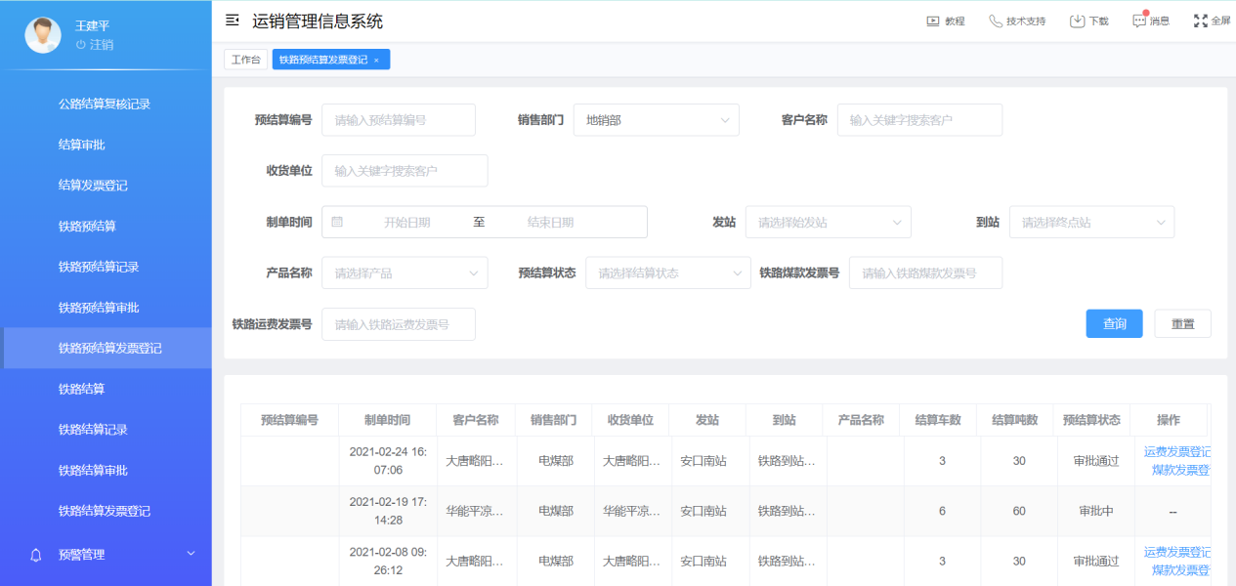
图 109 铁路预结算发票登记

